出國報告(出國類別：考察）

考察

美國養豬、玉米及酒精工廠產業發展現況

服務機關及姓名職稱：
行政院農業委員會 | 王政騰副主任委員
行政院農業委員會動植物防疫檢疫局 | 林念農技正
財團法人農業科技研究院 | 陳世平協理
中華民國養豬協會 | 楊冠章理事長
中華民國養豬合作社聯合社 | 張青斌經理
台灣糖業股份有限公司 | 楊寶賢經理
中興農畜有限公司 | 蘇增董事長
美國穀物協會 | 周佳欣經理

派赴國家：美國（愛荷華州、明尼蘇達州）
出國期間：103年6月3日至6月13日
報告日期：103年7月 日
摘要
美國穀物協會為協助我國推動農業發展，邀請產、官、學界赴美參訪，瞭解美國現行養豬、玉米、酒精工廠等產業及DDGS研究發展現況，本次參訪心得重點如下：(1) 全球養豬大展參訪發現美國養豬業者樂於接受有科學根據之管理模式，亦勇於投資新式生產系統之軟硬體設備，因此生產效率及規模日益提升，相對臺灣養豬業者對此部分較趨保守，傾向於維持現況，因此產業變革的速度較為緩慢。(2) 美國養豬產業執行批次生產可降低疾病在場內水平傳播，配合空欄後之澈底清洗、消毒，可有效移除場內潛藏病原，降低場內疾病發生率，可大幅提升整體生產效能，值得我國養豬產業借鏡。(3)種豬產業依國際趨勢使然，場內檢定有推動之必要性。(4)美國養豬產業服務基金，取之於農民，用之於農民，由養豬產業監督，隨時視產業所需及未來趨勢廣邀研究機構進行研究，研究成果透過宣導會或期刊等方式教育養豬業者，以提升養豬產業技術符未來趨勢所需，同時亦將研究成果向一般民眾推廣，維持民眾對養豬產業之良好形象，值得效法。(5) 各種產業皆已朝向大規模化經營，以企業化經營之管理模式配合科學分析資料，精密計算生產成本，依科學分析規劃最有利之操作模式並嚴密管控各個生產流程，整體競爭力已向上提升。(6)美國養豬、玉米及酒精工廠等產業鏈互利互惠，並營造出密不可分之產業結構，臺灣養豬業者可藉統合、一貫、聯盟或合作等形式，建立完整產銷鏈，充分發揮在地生產在地消費之優質、多樣、生鮮優勢以區隔市場。(7) DDGS則於酒精生產過程分離玉米油、高濃度蛋白、高可消化性胺基酸以及利用酶生產高營養值、高真代謝能及低纖維之家禽精料等，將再度有突破性發展。(8) 美國專家表示，目前氣候回暖豬流行性下痢（PED）疫情雖已趨緩，不排除冬天仍可能有疫情發生，養豬產業應藉此時強化場內生物安全措施，嚴防冬季病毒捲土重來。
目次
壹、 前言及目的 3
貳、 過程 4
一、 行程 4
二、 內容重點 5
（一） 全球養豬大展（World Pork Expo; 在Des Moines, Iowa舉辦） 5
（二） 參訪林肯路能源公司(Lincolnway Energy, LWE;位於Nevada, Iowa) 13
（三） 參訪Dennis Friest’s farm （位於Radcliffe, Iowa） 16
（四） 參訪明尼蘇達大學動物科學系（位於St. Paul, Minnesota） 19
（五） 參訪Frontier Family Farms（位於Albert Lea, Minnesota） 25
（六） 參訪Interstate Mills飼料工廠（位於Janesville, Minnesota） 26
（七） 參訪Guardian Energy酒精工廠（位於Janesville, Minnesota） 29
（八） 參訪CHS河邊穀倉（位於Savage, Minnesota） 33
參、 心得與建議 37
肆、 誌謝 40

前言及目的
美國為農業大國，除先天即擁有良好的農業生產環境，產業亦自主投入大量資金予研究機構，藉由科學化分析不斷發展新式生產及管理系統，並注重各個生產環節，經過研究機構研發，運用不同方式充分利用生產流程中之協同產物，以維持最高生產效率及降低生產成本，除為產業帶來穩定獲利，亦一併提升產業之競爭力。此次美國穀物協會為協助我國推動農業產業發展，邀請產、官、學界代表赴美參訪全球養豬大展、玉米農場、酒精工廠等產業，觀摩及瞭解該等產業最新發展現況，作為我國未來推動農業政策之參據。

過程

行程
年 | 月日 | 起迄地點 | 活動內容
103年 | 6月3日（二） | 台北→  日本東京→  美國明尼蘇達州明尼亞波里斯（Minneapolis, MN）→  愛荷華州首府底模依市（Des Moines, Iowa） | 啟程
103年 | 6月4-6日  （三~五） | 愛荷華州底模依市（Des Moines, Iowa） | 參觀世界養豬博覽會（World Pork Expo）
103年 | 6月6日  （五） | 美國愛荷華州底模依市（Des Moines, Iowa）→美國愛荷華州Nevada | 參觀  Depart for Lincoln Way Energy酒精工廠
103年 | 6月7日（六） | 美國愛荷華州底模依市（Des Moines, Iowa）→美國愛荷華州Radcliffe | 參觀假日農產品市場  (Downtown Farmer`s Market)
103年 | 6月8日（日） | 愛荷華州底模依市（Des Moines, Iowa）→  明尼蘇達州明尼亞波里斯（Minneapolis, MN） | 搭乘飛機前往明尼蘇達州Minneapolis
103年 | 6月9日（一） | 明尼蘇達州明尼亞波里斯（Minneapolis, MN） | 參訪明尼蘇達州立大學瞭解DDGS及豬流行性下痢現況
103年 | 6月10日（二） | 明尼蘇達州明尼亞波里斯（Minneapolis, MN）→  明尼蘇達州Albert Lea及Hayfield（Albert Lea & Hayfield, MN）→  明尼蘇達州明尼亞波里斯（Minneapolis, MN） | 參訪Frontier Family Farms玉米農場及Interstate Mills飼料廠
103年 | 6月11日（三） | 明尼蘇達州明尼亞波里斯（Minneapolis, MN）→  明尼蘇達州Janesville及Savage（Janesville & Savage, MN）→  明尼蘇達州明尼亞波里斯（Minneapolis, MN） | 參訪Guardian Energy玉米酒精及酒粕(DDGS)工廠  參觀  參訪CHS河邊穀倉
103年 | 6月12-13日（四～五） | 美國明尼蘇達州明尼亞波里斯（Minneapolis, MN）→  日本東京→台北 | 返國

內容重點

全球養豬大展（World Pork Expo; 在Des Moines, Iowa舉辦）
- Smithfield Company 政府關係部主任Mr. Don Burler
Smithfield公司概況
Smithfield公司旗下飼養1,620萬頭豬隻，分布在美國20州，該公司從飼料原料、供應飼料、飼養豬隻及後端屠宰加工等產業鏈完全整合，外銷規模佔全國25%-26%。
Smithfield公司參與Export Verification (EV) program情形
其飼養豬隻中約有80%豬隻使用萊克多巴胺（簡稱萊劑），另外約20%不使用萊劑的豬肉主要供應外銷需求（EV program），例如俄羅斯及中國大陸，Mr. Don認為在他們的系統中，豬隻使用萊劑符合食品Codex安全規範，且可降低飼養成本，對生產者有利，而大部分美國民眾相信政府對食品安全的把關，因此可接受使用萊劑的豬肉，符合容許使用標準萊劑的豬肉和不使用萊劑的豬肉在美國市場上並沒有特別標示，因市場價位無法區隔，基於成本考量，該國養豬場普遍都有使用萊劑以增加瘦肉生產效率；未使用萊劑者大多是為符合外銷要求，外銷不含萊劑的豬肉可獲得較高的價位。只要市場可付更高的價錢，公司即可生產不含萊劑的豬肉，因此，Mr. Don強調，該公司加入EV program計畫主要是基於利益考量，只要價格合理，要生產不含萊劑的豬隻絕對沒有問題。
參加EV program的趨勢
以美國豬肉輸出俄羅斯為例，係由農民自訂生產條件，向政府提出方案，再由美國農部（USDA） 認證，惟Mr. Don不確定該國未來參與EV計畫的趨勢為何，主要其認為全球29個國家可使用萊劑，目前雖有中國大陸、臺灣、歐盟及俄羅斯等國禁用萊劑，但尚難明確預測。
Smithfield公司與臺灣業者的互動
經向Mr. Don詢及該公司是否曾與臺灣交流，渠表示因其不直接負責外銷業務，所以不是很清楚，我方再次表示願意促成美國不含萊劑豬肉進口至我國，渠表示此為正面的訊息，會將訊息轉達該公司負責部門知悉。

- 美國肉類出口聯盟（U.S. Meat Export Federation）主席Mr. Mark Jagels、資深副執行長Mr. Thad Lively及愛荷華州聯邦眾議員Steve King第四區主任兼農業代表Mr. Merlin Bartz
EV program執行情形
在美國有些消費者需要特殊消費產品，由美國農部農業市場行銷局（Agricultural Marketing Service, AMS）認證，證實產品是否符合申報，參與EV program有些會員申報要生產沒有萊劑的豬肉，由於不使用萊劑的產品成本較高，因此豬肉及牛肉業者要求美國農部接受申報執行EV計畫，費用由業者支付。此計畫有標準作業程序執行，其文件需送到美國食品安全檢查署（Food Safety Inspection Service, FSIS）作驗證，有很多已整合產業鏈的業者例如Smithfield公司，因可以監控飼料添加物，可控管生產不含萊劑的豬肉；又如美國第二大豬肉出口商Tyson公司則因沒有類似整合，需對外購買豬隻，所以較不容易完全掌控豬肉是否含有萊劑，Smithfield公司在東部及中西部都有自己的豬場，90%是公司自營，生產不含萊劑的豬肉較沒有問題。
美國豬肉使用萊劑的情形
美國豬肉使不使用萊劑與玉米的價格有關，玉米價位高時就會更具使用萊劑之誘因，以增加瘦肉生產效率，玉米價低的時候，使用的比例會比較少一點，在玉米價錢高的時候，使用萊劑和不使用萊劑豬肉的成本每頭肉豬可能差距6-8美元。
參加EV program的趨勢
Mr. Thad提到，參加EV program近年有增加的趨勢，因中國大陸雙匯買下Smithfield公司，主要就是為了生產不含萊劑的豬肉，但目前無法知道美國豬隻使用或不使用萊劑的比例，因為有些加工廠有生產自然豬，而聯邦政府無法訂定自然豬的標準，所以其生產條件不一，但其大多是不含萊劑的，另一種是有機豬肉，這個部分則訂有標準，使用萊劑豬肉生產實際數據無法掌握。
美國當前只有3個屠宰場有執行EV program，其中2個是Smithfield公司，另一個是CLEMENS，但該公司沒有產業鏈整合，參加EV program的豬肉要符合向農業部市場行銷局申報的規範，此部分是被要求依輸入國所訂藥物殘留及食品病原微生物的標準辦理，除此之外，針對一些輸入國要求生產不含萊劑豬肉（例如俄羅斯），則由業者提出後，請農業部市場行銷局增訂定Quality System Verification Export Program（QSVP），這雖屬於自願性但出口前須由FSIS查核並出具證明，無論是EV program或QSVP，其所需費用皆由業者自行付擔。
交流與互動
Mr. Thad也提及該聯盟在臺灣也有辦公室，其觀察到美國牛肉輸臺後，因牛排館烹調技術及口碑，推廣較為順利，但豬肉進口後則較不易推廣，渠亦感謝臺灣對美國玉米、黃豆、牛肉及豬肉的進口，他認為美國與臺灣的關係非常的友好，亦常以臺灣輸入美國牛肉的例子向其他出口業者宣揚；我方向其表達願意促成美國不含萊劑豬肉輸臺，渠亦表示感謝並歡迎。

6月5日
- 豬流行性下痢研究概況（Pork Check舉辦）
美國養豬產業因法令規定需繳交產業服務基金，此次美國豬流行性下痢（PED）疫情即由產業服務基金投入大筆資金予試驗研究單位進入PED之研究及診斷，以提供養豬農民PED研究結果及防治作為。
美國PED於2013年5月16日確診，迄今已有700個養豬場共6,804個確診病例（更新資料可至www.aasv.org查詢）。依研究調查結果，仔豬感染日齡越小，致死率越高，耐過死亡之豬隻在感染後35天即不再排毒，因此若確診感染PED豬隻之豬場可於關場（即不再移動豬隻）後採取反飼（feedback）方式感染所有新女豬及母豬，於最後一頭豬隻感染35天後，進行全場之清潔及消毒工作。另研究調查尚未能證實PED病毒可藉由空氣傳播（惟Pipestone獸醫臨床中心之研究證實可透過空氣傳播）。
將PED病毒混入新鮮糞便，在40℃、50℃及60℃，相對濕度30%、50%及70%之情形檢測，結果在該前揭溫度及各種濕度下可存活7天以上；將PED病毒混入泥土，在25℃（室溫）、4℃及-20℃，相對濕度30%、50%及70%之條件下檢測，4℃及-20℃在各種濕度下病毒可存活28天，在室溫下存活14天。
惟此會議中並未對PED防治有較多著墨，講者主要強調各養豬場應提升生物安全等級，防堵可能疫情入侵。

- Swine Genetic International（SGI）外銷主任Dr. Harold H. Hodson Jr
美國種豬特色
Dr. Harold提到全球育種計畫都很相近尤其是加拿大與美國，生產肉豬之母系主要為藍瑞斯（Landrace）雜交約克夏（Yorkshire），公系則以杜洛克（Duroc）為主，偶而會用漢布夏（Hampshire） 品種；公系的檢定主要是著重成長效率及飼料換肉率，而在母系主要著重生產效率及離乳後再配種的時間，肉豬生產以杜洛克公豬為主，母豬的品系則以藍瑞斯或約克夏等三品種雜交為主流。
美國豬隻品種改良選育之新科技與目標
近年藉由全基因體定序後篩選出數萬均勻分佈在各染色體上的單一核苷酸多態型位點，與上千頭同品種種豬的外表型做相關性分析，找出確實會影響外表型的位點為標記（約6,000個），並計算其對該性狀之基因體育種價估值（Genomic Estimated Breeding Value, GEBV），未來可望成為輔助育種選拔的指標，惟目前尚未達實用階段。
近年美國種豬產業與臺灣業者的互動及管道
在過去幾年種豬及精液也曾銷臺灣，但現在輸臺的種豬越來越少，精液的部分則有增加。
美國種豬育種檢定方式
美國過去種豬育種係採中央檢定方式進行，後期考量動物疫病問題而逐漸減少採用，目前已經沒有中央檢定站，改採用場內後裔檢定，搭配最佳線性無偏估測法統計分析在場內檢定資料計算預期後裔差異(Expected Progeny Difference，EPD) ，即根據父畜和母畜平均之遺傳價值來預測一頭公畜或母畜後代的表現。
美國過去雜交豬品種之育種(臺灣為三品種)
在美國還是採用三品種方式，幾乎已沒有四品種，主力是藍瑞斯雜交約克夏後再與杜洛克雜交，如果供作肉用，有些公豬會用是杜格克加上比利華。
美國種豬最佳背脂厚度與最佳繁殖性能的權衡
在1990年代的豬隻太過於肥胖，所以現在很注重背脂厚度，但如果過度注重背脂厚度減低，又會影響到繁殖性能；所以現在育種策略，母系背脂厚度會較高，只在公豬才會強化背脂厚度降低，但公豬的背脂也不能低於15mm，否則會影響到繁殖性能，在初代母豬如果背脂太薄的話，其使用年限會降低，也會影響其繁殖性能。
雙邊交流
Dr. Harold提到，如果未來臺灣有需求，可安排專家學者到臺灣指導，該公司每年都有派專家至日本2星期，除了育種技術的交流外，也提供如動物保護趨勢、疾病防治等諮詢；我方提議美種豬公司多辦理來臺交流，介紹其種豬改良性能及優點，對臺灣種豬進口有促進作用，我方可以協助。
美國合成種豬(如: PIC company)之市場趨勢
在過去大型豬場主要都是採用PIC合成豬，過去幾年Smithfield公司又回到純種豬例如杜洛克，第三大廠現在也用純種豬來生產豬隻，Smithfield公司有90萬頭種豬，供應純種豬的公司沒辦法提供如此多的純種豬，所以才會出現合成豬，目前種豬公司規模也越來越大，較小規模的公司也會組織聯盟來供應較大的市場需求。
育種者對使用萊劑豬肉的看法
在美國種豬不使用萊劑，主要用於肉豬，肉豬上市前公母會分飼，在上市的前三個星期特別針對閹公豬使用，因其後期產生較多肥肉，所以用萊劑來增加瘦肉率。
萊劑之利用對豬隻品種改良的影響
萊劑都使用在商業化豬場，在美國種豬公司之種公豬例如杜洛克看起來很健美，但其實是沒有使用萊劑，主要是不希望萊劑干擾品種改良，肉豬採用萊劑也必需有好的品系，不好的品系使用萊劑效果一樣不佳，主要用萊劑的目的是肉豬到後期飼料換肉率不佳，使用萊劑能解決這個問題，但如果上市肉豬體重僅110公斤，則使用萊劑的經濟效益不顯著，使用於120-130公斤的肉豬就具有經濟效益，有些品系著重繁殖性能，有些注重市場需求，該公司紀錄非常完整，所以如果有任何需求都可以協助調資料協助，要選擇以產子頭數為主，或窩重為主種豬公司都可以配合。

- JBS 豬肉行銷專家Mr. Scott Williams
Mr. Scott在肉類產業工作已超過25年，以前主要是負責禽肉，最近3-4年轉供應豬肉，該公司主要外銷市場在歐洲及亞洲，該公司是全球最大的動物性蛋白質供應商，營業額約530億美金，其中南美佔55%，美國及加拿大佔45%，在美國以家禽為主，生產750萬隻雞，牛肉有8種品牌，在養量100萬頭牛，在豬的部分，3個屠宰加工廠，每天屠宰2萬頭豬隻，正常情形8成為內銷市場，2成外銷，每家公司所佔的比例不一，該公司在過去幾年外銷只佔8%，由於開發中國家需求越來越多，逐漸成長至2成，其中的2成在中國大陸及香港。
EV program執行方式
美國農部食品安全檢查署主要負責出口產品查驗，並將各國EV program放在網站上，EV program是由農業部市場行銷局應業者要求及根據各國條件制訂，比如出口到歐盟的EV program，歐盟會派人來查核，飼養過程中包含飼料及藥物使用紀錄或都有第三方來認證，進屠宰場後也有一個系統可以確保不會和使用萊劑的豬肉混在一起，執行EV計畫豬隻飼養時程和後續的管制以致成本較高，生產不使用萊劑豬隻，在屠宰場皆為第1批處理，冷凍冷藏庫也都分開，在整個過程中都有控制，食品安全檢查署也會查核。
美國使用萊劑之情形
產業使用萊劑主要是依玉米價格而定，目前美國玉米價錢低，所以約有8-9成沒有使用，18個月前玉米價錢很高，那時就很多人使用萊劑來提升飼料換肉效率，降低生產成本。
雙邊交流
Mr. Willians表示該公司在臺灣也有辦事處，目前主要是賣牛肉若有豬肉進口需求，可以找辦事處協助。我方向Mr. Willians提及，臺灣國內豬肉尚有7%缺口需仰賴國外進口，臺灣很歡迎該公司輸入不含萊劑的豬肉，且我國每年從美國進口大量穀物，其價值遠高於肉類產品進口的總額，國內市場豬肉自給率達9成以上，不足的部分僅佔7%，所以我方可以協助生產不含萊劑之豬肉進口至我國；渠表示該公司預定本年度派專家前往臺灣介紹美國不含萊劑豬肉之產銷狀況，我方則表達屆時願意協助之立場。
美國對含萊劑肉品的立場
Mr. Williams提到，在美國，政府、產業及公司的立場皆不同，所以官方協助農民銷售含萊劑豬肉的立場不會退讓，但產業及公司基於市場需求及產品價格考量，可以生產符合國外市場需求的豬肉，但他認為不含萊劑的豬肉銷售到臺灣較為困難，主要是因為牛肉及豬肉的要求不一樣，希望豬肉也能比照牛肉，如果要生產不含萊劑的豬肉，外銷國若不是整頭豬進口，其他部位仍要想辦法銷售，在整個生長過程中，要付比較高的價格給農民，且流程較繁雜，例如賣臺灣前腿或後腿，其他部分沒地方銷售。我方向其說明，國人飲食習慣不同，豬肉及豬內臟的攝食量遠高於牛肉，民眾極為關注此議題，爰只接受不含萊劑的豬肉銷往我國，渠表示能充分理解，並表示如果我們要要進口沒有萊劑的豬肉，期望可提供標準程序，因中國大陸沒訂流程，造成他們在出口上的困擾，且因豬流行性下痢（PED）疫情，本年8-9月豬肉將會產生缺口，如果有標準流程，將會很有助於生產不含萊劑的豬肉。

- 美國豬肉董事會（National Pork Board）及美國豬肉生產者協會（National Pork Producer Council）
美國養豬產業收取產業服務基金（Checkoff）的單位有二，一為美國豬肉董事會（National Pork Board, NPB），此項基金係經1985年美國政府立法，豬隻於屠宰場交易結價時強制收取豬價千分之四（一百美元收取40分）之互助金，每年約可收取6千至7千萬美元，由美國豬肉董事會負責管理，其下有一單位為Pork Checkoff負責運用此項基金於產業相關推廣、教育及研究，不可用來從事立法遊說相關工作。該協會會員主要分布在15州，由會員選出15位董事負責監督董事會之運作，一任為三年，得連任一次。該董事會之年度計畫書亦需提送美國國會備查。美國去年起豬隻發生豬流行性下痢疫情，Pork Checkoff即投入大量資金廣邀研究機關調查發生原因及研究因應方法。
另一收取Checkoff單位為美國豬肉生產者協會，該協會係採自願方式收取豬價千分之一（100美元收取10分），全國約有70-80%養豬業者加入，該筆基金用途主要用於國會遊說推動法令修正（例如空氣及水污染等法規）、開拓國內外市場等，以保障豬農權益。而法令修正部分並非一昧要求政府對養豬產業相關污染法規鬆綁，而是以科學證據之立論基礎為前提進行修法，以科學證據說服一般民眾，亦有助於提升產業形象。

6月6日
- Epi Air公司
展覽中發現一有趣產品，為Epi Air公司出產的空氣淨化器，在一管線下方安裝兩排金屬針，透過電流以尖端放電方式釋放靜電，靜電會與空氣中之微粒結合，形成較大之粒子後，因重量增加而掉落地板，降低動物吸入粉塵之機率，亦可降低動物呼吸道之緊迫，該公司表示，目前本項產品較常用於養禽場，目前正推廣使用於養豬場。
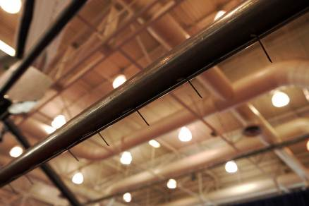 | 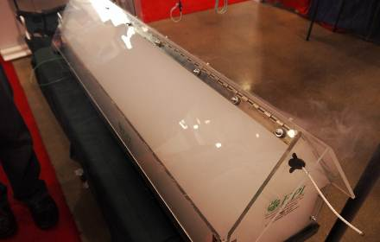 | 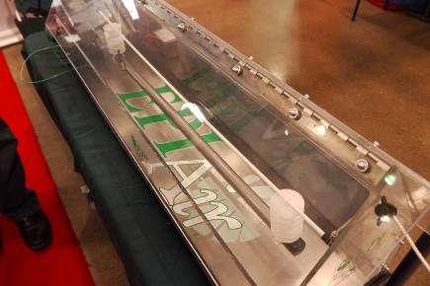
管線下方具兩排金屬針，透過電流以尖端放電方式釋放靜電 | 模擬粉塵時之狀態，密閉盒內噴入煙霧 | 啟動靜電吸附空氣中微粒，粒子掉落地板，過程約3-5秒。

- Pulse NeedleFree System
展覽中有廠商推出無針頭之注射系統，利用高壓空氣將藥物注入皮下組織，免用針頭，降低針頭購買、處理成本及注射時交叉污染風險，同時亦減低針頭對豬隻之傷害。小型注射器可用於低劑量（0.1-0.5 ml）之抗生素注射，較大型注射器可注射疫苗、鐵劑及抗生素治療等用途（0.5-2.5 ml），惟廠商表示較不適合使用油質佐劑之疫苗。
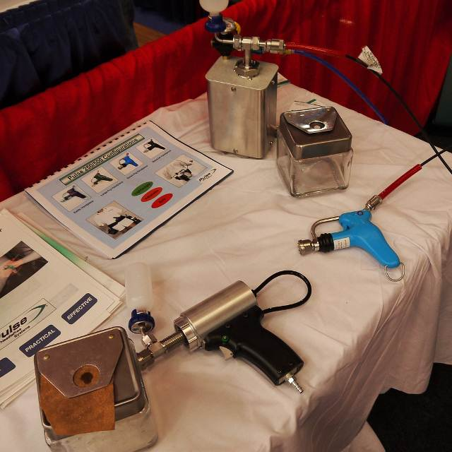 | 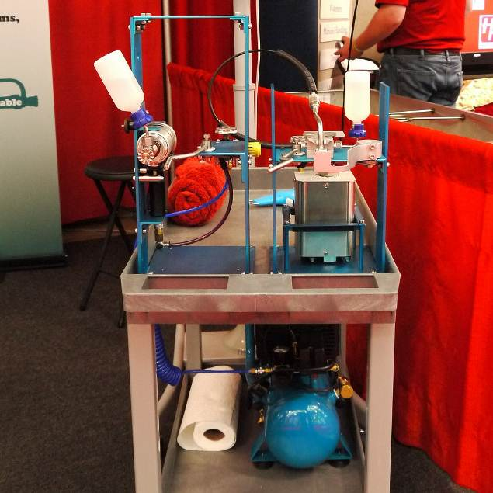
移動式注射器可攜帶右上角空氣壓縮罐進行注射 | 固定式注射器可利用下方空壓機進行大量注射，主要用於仔豬
- 參訪GSI公司
本次參訪GSI公司旗下AP公司，該公司為養豬場硬體及軟體設計公司，從飼料儲存桶至養豬場設計、動線及空調規劃、運豬車輛消毒等皆為該公司之服務項目，其主力於管理自動化，以減低人力需求及人為之誤差，增加飼養管理效率，雖整體設備成本不低，惟以長期經營之觀點分析，投資效益比仍高，國內泰山企業即曾引進整棟GSI自動化設備豬舍。
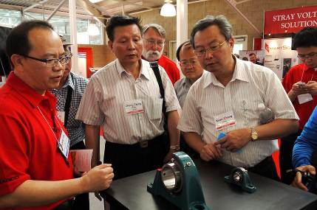 | 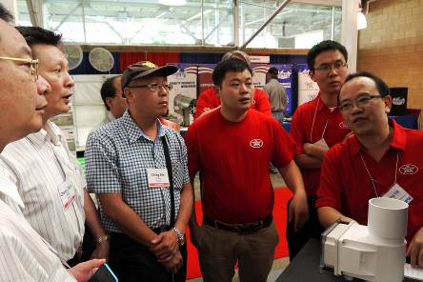 | 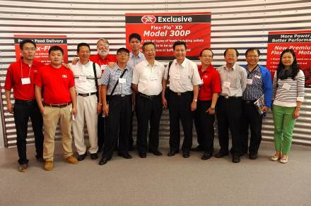
AP經理介紹水簾式豬舍風扇軸承，中間為放大尺寸，右下側為實際尺寸。 | AP經理介紹飼料自動給料系統。 | 全體團員於AP前合影。

參訪林肯路能源公司(Lincolnway Energy, LWE;位於Nevada, Iowa)
美國環保意識逐漸抬頭，為降低石油開採及使用率，美國立法要求於供應車輛使用之汽油中應添加10%酒精，所以很多生質能源公司因運而生，該公司建於2004年，廠區佔地約0.27平方公里，其設立目標是利用玉米生產生質能源－酒精，並供應協同產物（co-product） 如玉米酒粕（DDGS，可作為動物飼料）、二氧化碳（為食品級，用於生產可樂） 等。
該公司酒精生產能力每年約為189,250,000公升，其特色為利用燃煤（成本較低） 所產生的蒸汽來製作提煉酒精及其協同產物，其他公司大部分都採用天然氣，LWE目前也在場旁興建使用天然氣之工廠，以更加符合環保需求。工廠環境及廠內設備相當整潔，廠方表示，該廠為全自動化生產，廠房設備皆委託同一家廠商設計製造，整合性佳，加上各流程皆有管制點，定期維護，所以設備間之管線不會有滲漏的問題，地板因此可以保持乾燥，現場觀察生產之產品有一定水準以上。
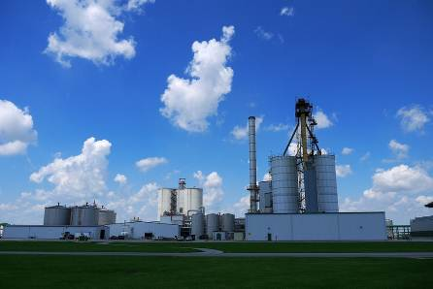 | 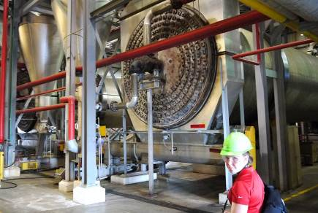 | 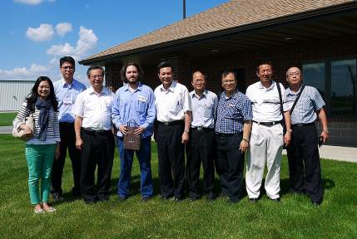
酒精工廠外觀，環境整潔，亦充分綠化。 | 廠內設備雖已運作逾10年，仍維護的相當良好，環境亦相當清潔 | 本團團員與廠方工程師Mr. Jesse（左四）於辦公室前合影
玉米提煉酒精及DDGS過程如下:
      - 源料來源：為節省運輸成本，且愛荷華州為玉米生產大州，所以玉米主要由該公司周邊半徑20-40公里內之玉米田供應，車輛進場時玉米先經過篩檢，由檢查站工作人員透過監視器操作機械手臂，於卡車上採集2-4個區域的玉米檢體檢測溼度、溫度、酸鹼值、異物及有無發霉，合格後再進行過磅，下料後空車再過磅一次即可知道該車玉米重量。
      - 粉碎：玉米進入廠房後先以捶打技術將玉米粉碎，主要目的是將玉米顆粒減小，後續於加熱時可增加受熱面積。
      - 糊化：於碎化後的玉米以玉米1/3及水2/3的比例充分混合，此時碎化的玉米顆粒雖然很小，但用水觸摸仍有顆粒感。
      - 蒸煮：以蒸汽加熱方式破壞玉米組織結構，將澱粉等內容物釋出，此時呈黏稠狀，稱為糊化，此時觸摸已感覺不到玉米的顆粒，此步驟除可將病原殺滅，亦可促進後續的糖化作用。
      - 液化：糊化後加入澱粉酶水解釋出的澱粉並產生醣類，此時已成液狀。
      - 醱酵：液化玉米進入醱酵槽，在前入醱酵步驟前需先經過冷熱交換程序降溫，避免前揭原料過熱將酵母菌殺死，酵母菌於事前混合好，並加入適量的酵素及抗生素（Neomycin）以抑制雜菌生長，之後與降溫後的原料充分混合醱酵，醱酵過程中有幾個環節需特別留意，第一為過程中需充分攪拌，避免酵母菌集中於某處醱酵使該處溫度過高，而造成酵母菌死亡；第二在夏天時需不斷調控醱酵槽裡的溫度，一樣是避免溫度過高造成酵母菌死亡。醱酵過程約 60個小時，此階段會產生酒精、玉米酒粕、水及二氧化碳等產物。二氧化碳會移至二氧化碳工廠，用於生產氣泡飲料。
      - 蒸餾：此階段利用酒精與水的沸點不同而將酒精蒸餾出，產物分別為95%的酒精及玉米酒粕。此階段產物之後續處理方式如下：
        - 生質能源：95%酒精仍含有5%的水，需再進一步純化才可作為生質能源，因此再加入分子篩，該物質具有極為細小之孔徑，分子較小的水份可進入其中，酒精分子較大則無法進入，利用此特性將95%酒精中的水份完全吸附，即成為99%酒精，後續供生質能源使用。
        - 含可溶物質乾玉米酒粕（Dried Distiller Grains with Solubles, DDGS）：蒸餾後經分子篩層析出99%酒精，其餘產物經離心後可獲得固狀之溼玉米酒粕（Wet Distiller Grains, WDG）及液狀之薄酒糟（Thin Stillage），液狀之薄酒糟內仍含有很多可溶性固形物，先經過蒸發濃縮後，再加入溼玉米酒粕中一起乾燥，所產生之成品即為DDGS。
生產流程圖示如下：

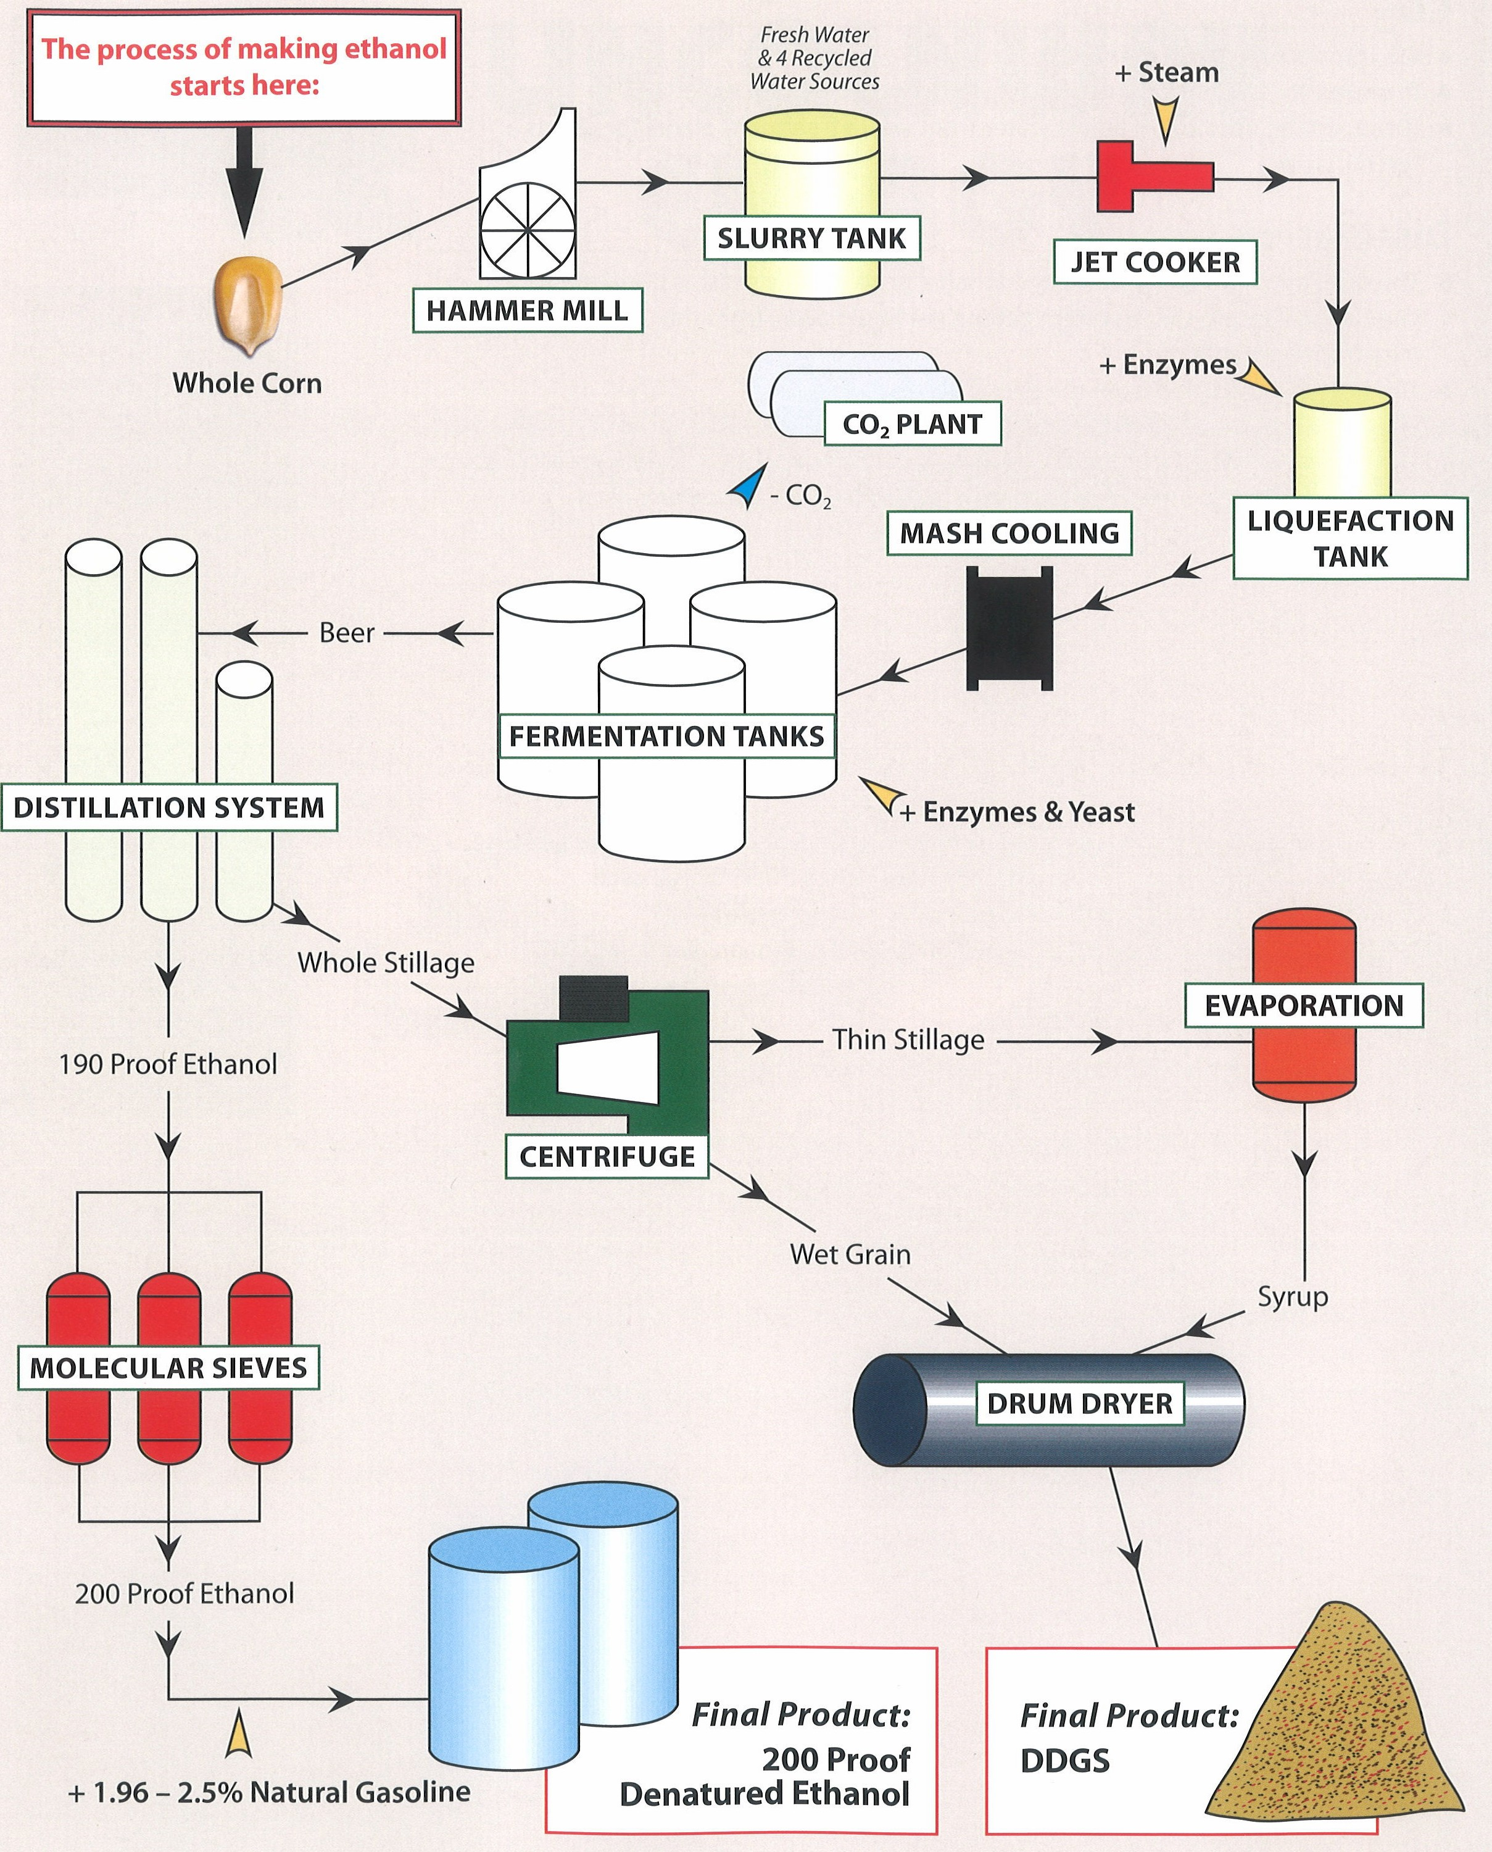

6月7日

參訪Dennis Friest’s farm （位於Radcliffe, Iowa）
該農場為複合式經營，種植玉米及大豆，其生產主力為玉米，玉米種子皆由玉米育種公司購入為基因改造作物（Genetically Modified Organism, GMO），並有一貫化養豬場，主要利用豬糞取代部分傳統玉米所需化學肥料，在美國玉米種植普遍以豬糞作為肥料來源。該場生產之玉米一半售予合作社供酒精工廠生產酒精及DDGS，另一半則販售作為動物用飼料。
愛荷華州土壤為黑土地質，厚度極厚，保水性亦佳，相當適合種植玉米，該場玉米種植3年後，再種植1年大豆，讓土地充分休息，藉此調節土壤養分，部分農場採用1年玉米1年大豆的方式，端看土地肥沃的程度。因種植面積相當大，該場備有大型農機具來執行播種、施肥及噴除蟲藥，施肥前須先精密計算及評估氮、磷及鉀的濃度，以避免污染水源。玉米種植後不需人為灌溉，僅利用自然降雨及深層黑土提供之水分即足夠玉米生長所需。
Mr. Dennis表示，該場大型農機具具有精密分析儀，在採收過程中每秒會對採收之玉米進行質量分析，而美國玉米協會亦有收取產業服務基金，該協會利用此基金免費協助會員建置玉米田衛星資料庫（On farm system），利用衛星空照圖各會員可分析各年度種植、生長及收獲情形，配合本年度種植面積、密度等資訊，於8月就可協助預測當年度收成目標，會員可取得自己農場的資料，瞭解各區玉米生長及狀況，配合採收機提供之玉米質量分析數據，依各區條件調整未來玉米種植密度及施肥比例，Mr. Dennis進一步說明此套系統分目前更已採用無人飛機利用玉米葉片顏色深淺及種植密度來評估玉米田生長狀況，可提供更精準之預測分析報告，與實際收成量之差異相當小。
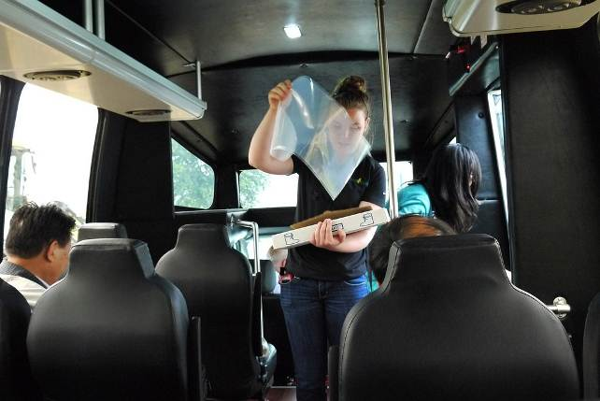 | 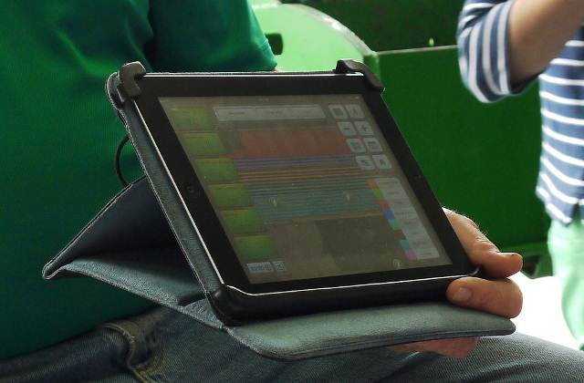
因該場有飼養豬隻，基於生物安全考量，在下車前所有團員皆需穿著塑膠鞋套後才能進入農場 | 農場主人以平板電腦展示玉米田衛星資料
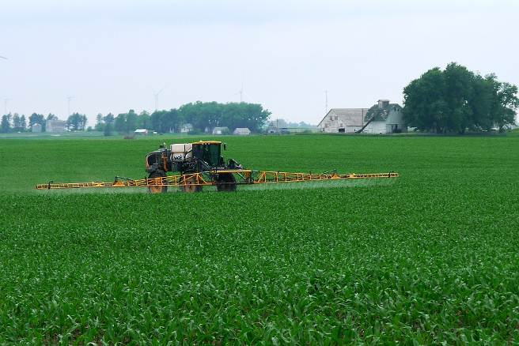 | 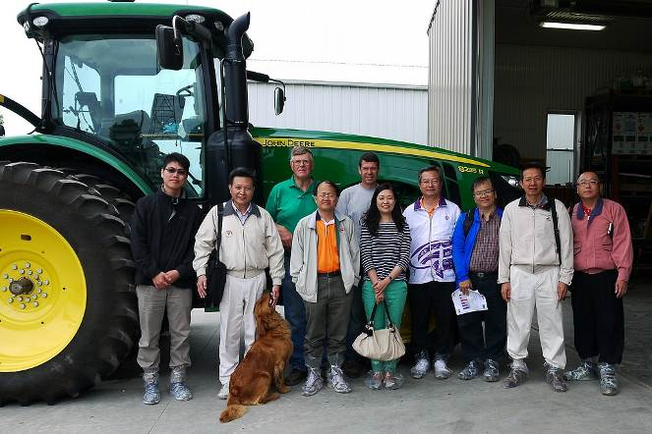
大型噴藥機噴灑除草劑，有時會以小型飛機噴灑 | 全體團員與農場主人Dennis父子在大型農機前合影

該場豬場為一貫化生產，飼養約210頭母豬場
- 棟舍：分娩舍有2棟，一棟14床，另一棟24床。保育有二個單位，肉豬有五單位有些是全條狀地面(每欄關25頭，有些是二欄合併將部分欄杆移除。其他有半條狀地面(3O年前的豬舍)。懷孕舍的畜舍與全條狀的肉豬舍相同。另外，為了收集更多的糞肥，在其周圍興建新的豬舍，與大型公司合作，提供肉豬的契養，其欄的大小以100頭為單位。蓄糞池位於豬舍正下方約3公尺，其深度亦經過精密計算，因該等豬舍皆採用條狀地板，避免冬季糞尿結冰後產生之寒氣對豬隻造成影響。
- 生產模式：批次及統進統出的生產模式。批次是每四週配種一批母豬。每批38床，批次是每4週一批，3週離乳。38x5=190頭+新女豬20頭，該場約210頭母豬場。保育階段共飼養54天，空欄只有2天作清洗及消毒，上市豬隻體重是280-300磅，體重若超過320磅會扣錢，肉豬在上市前3週使用受體素，以提高豬隻生長效率。
- 生產成績：該場每頭母豬分娩的總仔數接近15頭，離乳仔豬頭數可達12頭，故每批約470頭。離乳仔豬的重量約12到13磅(3週離乳)，出保育舍約60-70磅。
- 健康管理：依該場經驗，豬生殖與呼吸綜合症（PRRS）每二年會爆發一次，其免疫的計畫是母豬每季免疫1次，但依然無法有效防止此病發生，可見PRRS依然是各養豬大國防疫重點，未來的研究主軸之一是如何預防此病在場內重覆發生。該場肉豬疫苗計畫，於3週時仔豬免疫環狀病毒（PCV2）及黴漿菌疫苗。去年因PRRS發生及本年1月時豬流行性下痢疫情，所以目前有一棟豬舍是空舍，無豬可養。

6月9日

參訪明尼蘇達大學動物科學系（位於St. Paul, Minnesota）
- 使用低油玉米酒粕（DDGS）在豬隻飼養上最新研究結果 Dr. Jerry Shurson
以不同角度對低、中、高油DDGS作客觀分析，因DDGS成份變異極大，不容易取得較客觀之實驗分析結果，原則上，含油量低之DDGS其產生代謝應較低，惟以15組含油量不同之DDGS進行實驗分析結果，含油量高低與DDGS產生之代謝高低無明顯對應關係，因此不論在豬或是家禽，利用含油量推測代謝能有一定的難度。
該實驗室在養豬場進行實驗，選擇含油量分別為6%、10%、14%之DDGS添加至相同成分比例之飼料）中（含51%玉米、6.5%豆粉、40% DDGS及2.5%微量元素），其預測之代謝能皆為1,200 Kcal/Kg，而對照組飼料不添加DDGS（72.3%玉米、25.3%豆粉、0% DDGS及2.4%微量元素），共4組試驗，每組每欄9頭豬隻，每組進行12重覆，共採用432頭25.5±0.4公斤豬隻，每2週測定豬隻生長情形及檢測背脂厚度及屠宰率等，試驗結果每日攝取量、平均增重、增重飼料比（G/F）、屠宰率、背脂厚度、瘦肉量及屠體重等皆無顯著差異，腹脂碘價在低油DDGS組別中較中、高油DDGS組別為低，結論低油DDGS不影響豬隻生長效率，且可改善豬肉脂肪品質，因碘價較低，其肉質較緊實，適合用於製作培根。

- DDGS及蒸餾玉米油儲存穩定性 Dr. Jerry Shurson
油的價格高，成本也高，植物油可作為良好的能量來源，惟含不飽含脂肪酸較高，較易氧化。油的過氧化發生在很多階段，如原料、飼料、消化道、循環系統，另氧氣、加熱、濕度等都易促成氧化作用，而抗氧化物可將此影響降低較低，臺灣溼度較高，在保存上應更加留意。一實驗中以過氧化油脂餵飼豬隻及肉雞，結果發現日增重降低11.2%、日攝食量降低7.5%及肉料比降低4.1%，對生長已造成影響。
Dr. Shurson提到，未填加抗氧化劑之高、低油DDGS及高、低MIU（Moisture、Insoluble impurities and Unsaponifiable content, MIU）蒸餾玉米油，在38℃情形下以過氧化價（Peroxide Value）、硫化巴比妥酸測試（Thiobarbituric Acid Reactive Substances test, TBARS）及氨基苯甲醚值（Anisidine Value）等過氧化檢測指標進行檢測，隨著時間增長氧化程度越發明顯，其中高油DDGS過氧化情形較低油DDGS高，高MIU玉米油之過氧化情形較低MIU玉米油高，因此DDGS油量及玉米油MIU值高低影響氧化程度；在DDGS及玉米油中添加Rendox及Santoquin二種不同抗氧化劑後分析，約可降低50%過氧化程度，惟仍無法達到100%效果。低油DDGS以過氧化值或硫化巴比妥酸測試中，無論是否添加抗氧化劑，對氧化程度無顯著差異，Dr. Shurson推測，可能是低油DDGS之油脂藏在纖維中，降低油脂被氧化之機率。
Dr. Shurson並表示，過氧化作用需達一定程度才會影響動物，而DDGS添加在飼料中所佔比例不高，所以影響不大，目前最大的挑戰是無標準檢測方法可測定DDGS中何種成分造成氧化及危害，也無法瞭解須添加多少抗氧化物質才能解決氧化的問題。我方向Dr. Shurson詢問，在DDGS運往臺灣前可否添加抗氧化劑避免氧化作用，渠同意此觀點，惟表示目前市售DDGS皆無添加抗氧化劑，若購買量夠大時，廠商也許會評估添加。但Dr. Shurson也提出，除非DDGS添加到飼料的比例達60%以上，否則DDGS之氧化作用對動物造成的影響是可以被忽略的。

- DDGS供應及需求 CHS Mr. Sean Broderick
CHS公司是DDGS最大銷售及外銷公司，主要以貨櫃方式運輸，亦有其他方式可選擇，該公司旗下亦有多家酒精工廠，工廠之分佈主要與玉米產地有關，其生產酒精有25%可供外銷。所有賣出產品皆經SGS檢測，品質及品管皆好，外銷佔該公司有一定比例，為顧及生產者權益，價錢雖較高，但品質一定比較好，其出口最大的助力即是美國穀物協會，協助他們拓展亞洲市場。
在美國DDGS主要用於肉牛及乳牛，經科學研究後，已逐步拓展家禽和豬隻市場。因近幾年美國酒精工廠在美國法令保障下，獲得不錯之利潤，所以DDGS產量亦隨之增加。
Mr. Broderick提到，過去一段時間DDGS價錢較玉米高之主因為蛋白質原料（如大豆）價格上漲，所以用DDGS取代蛋白質來源之比例亦隨之增加，連帶帶動DDGS價格。
該公司主要出口穀物產品，DDGS即佔35%、大豆佔28%、玉米佔14%、動物飼料佔10%、豆粉佔4%、其他佔9%，以為中國大陸為主要進口國，惟中國大陸今年度僅開放以往曾發證之機構進口DDGS，因此預測出口至中國數量會大幅減少，如果此項禁令持續執行，其他國家就有機會以較優惠價格購買DDGS。

- 新的玉米協同產物及其飼養上之運用 Dr. Jerry Shurson
過去生產酒經後之協同產物（玉米酒粕及二氧化碳等）利益少，促使酒精工廠提撥經費予研究機構研發該等產物之運用方式，在過去10年，協同產物所造就之利潤已由酒精工廠總收入之10%提升至2013年之27%，因DDGS生產過程須予加熱乾燥及離心等，所以成本較高，若撇開加熱乾燥及離心等之成本，其造就之利潤可達總收入之40%，相當可觀。
目前約有85%酒精工廠提煉玉米油，而使協同產物有更廣之用途，此舉雖使生產之DDGS總重量減少，但其營養價值及所產生之能量未必下降，尤其DDGS蛋白質的含量不會因低油而有所減少。DDGS的製程未來亦可透過添加酵素等方式來提高其利用率，在德國科隆即有發展出新的酵素，在DDGS製程中添加後，其產品用於家禽可提升其營養價值，可提升DDGS代謝能5-9%，減少纖維20%。另有添加特殊酵母可提高蛋白質含量至60%，其提供之代謝能已與魚粉或豆粉相近。目前的研究中尚可利用添加酵母、真菌或藻類等方式提升DDGS蛋白質含量及利用率。Dr. Shurson強調，協同產品在不同動物的運用方式為未來的研究重點。
因應全球氣候變遷，需逐漸減少對石油的依賴，穀物的利用應尋替代方案，因此利用玉米生產酒精僅是過渡期，目前已有多種研究正在進行，例如利用木質素提煉酒精，但在生產過程中仍無法完全利用而有許多浪費，因此也有試驗以加入單核生物來增加其中間產物之利用率。

- 美國養豬產業最近趨勢及生產管理技術 Dr. Jerry Shurson
依2012年調查資料，美國養豬頭數前三名分別為愛荷華州（10,371,793頭）、明尼蘇達州（4,027,922頭）及北卡羅納州（3,921,079頭），飼養1-90頭之養豬場約佔4萬9,000場，其飼養頭數僅佔全美0.9%，飼養5萬頭以上之豬場僅佔145場，其飼養頭數佔全美高達60%，顯示美國養豬產業正朝向大規模生產經營之方向邁進。另1988年至2012年種豬頭數由750萬頭降至約390萬頭，惟豬肉產量逐年升高，顯示生產效率及仔豬存活率亦大幅提高。1-99頭小型豬場母豬每胎產仔數平均僅7.8頭，產仔數隨飼養規模增加而增加，5萬頭以上豬場母豬每胎產仔數平均為10.40頭（前10%可達14頭），顯示大型養養豬場運用科學方法提升效率之比例也較小規模養豬場高。2009年至2012年不論豬場好壞，仔豬離乳頭數整體都有向上之趨勢，飼養規模排名前10%之養豬場仔豬離乳頭數由27頭提升至29.5頭，排名50%之養豬場仔豬離乳頭數僅由21.5頭提升至22.8頭，可以發現飼養規模大小之產能差距相當大。
美國養豬產業原已推動「豬肉品質保證計畫」（Pork Quality Assurance），由於消費者對動物人道飼養及藥物殘留議題關注程度越趨高漲，2007年起再推動「豬肉品質保證計畫再升級」（Pork Quality Assurance Plus）以為因應，亦提供美國豬肉生產者許多資訊以確保其有能力執行評估、追蹤、以及改善動物的飼養環境。在PQA Plus計畫下，豬肉生產者被賦予其它有效的工具和方法，以展現美國豬肉產業對社會責任重視的態度。此外亦推動「運輸品質保證計畫」（Transport Quality Assurance）協助豬隻運輸業者、生產商、以及屠宰業者了解到如何處理、移動及運送豬隻，以及在這個過程中豬隻及豬肉品質會受到怎樣的影響。每一位處理或運送豬隻及訂定相關法規的人，其對豬隻飼養環境與豬肉品質變化都有相當重要的影響。
美國養豬產業近年特別強調生物安全，主要防範海外惡性動物傳染病（尤其是口蹄疫）、豬生殖及呼吸綜合症（美國現階段最重要之豬隻疾病）及去年發生之豬流行性下痢（PED），此次的PED疫情促使美國豬肉生產業者自我反省及檢討，更加提高生物安全等級。
Dr. Shurson提到，美國豬隻飼養成本仍以飼料所佔比例最高，2012年時飼料成本約佔整體成本之65%，且以過去幾年飼料提供之營養與產能效率似乎沒有太大的改變，這促使各養豬產業在飼料成本居高不下的情形下，投入更多研究在提升豬隻飼料利用率，在相同飼料重量及質量下，提高豬肉產值。
降低死亡率、提升生長效率及增加仔豬離乳頭數已是商業化養豬場獲利之關鍵因素，因此豬場經營皆已朝向科學化管理，任何流程皆有紀錄可供追溯，任何飼養過程皆納入科學化評估精確掌控，例如飼料槽飼料流量需精確控制，以避免飼料供應不足（影響生長效率）或過多（增加成本），務求達到最佳生產效益，豬隻飼養在不同階段所需之養分亦經過慎密分析，尤其懷孕母豬以逐頭方式每日精準控制所需之飼料量，並逐頭紀錄及分析，確保其生產效率。採行前揭管理方式之豬場，母豬每年每頭可減少10美金之飼料成本，若為飼養5,000頭母豬之商業化豬場，每年即可節省5萬美金（約新臺幣150萬元）之成本，肉豬每頭可減少0.9美金之飼料成本，飼養5萬頭豬隻之商業化豬場，每年至少可節省4.5萬美金（約新臺幣135萬元）之成本。該等商業化豬場之經營管理模式及精神，實令人佩服。
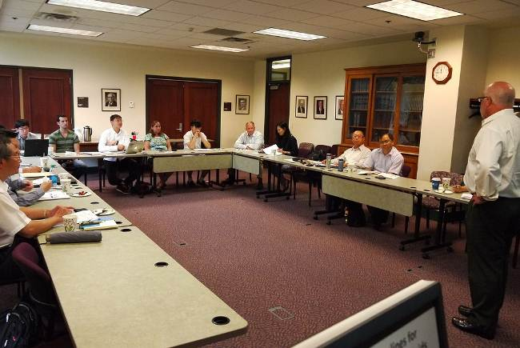 | 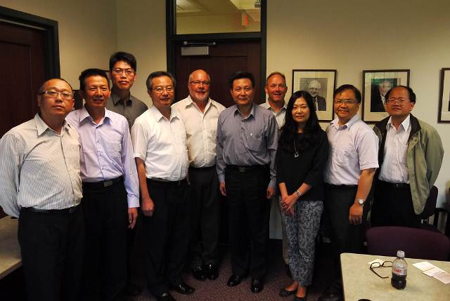
Dr. Jerry Shurson（右一）授課情形 | 全體團員與Dr. Jerry Shurson（左五）及Mr. Sean Broderick（左七）合影

- 美國豬流行性下痢疫情現況 Dr. Pedro E. Urriola
美國豬流行性下痢（PED）首度於2013年5月13日確診，疫情共有兩波高峰（下圖紅圈處），分別於2013年10月底及2014年2月底，目前疫情已趨緩。

Dr. Urriola表示，美國尚不考慮由其他國家輸入PED商品化疫苗，係因商品化疫苗毒株與目前發生之病毒株不同，保護效果有限，且僅可能降低仔豬死亡率而不能保護完全免受感染，因腸道絨毛上皮受損，預計後續生長效率不佳，在美國商業化豬場亦會淘汰該等仔豬，爰暫無引進之必要性，而美國目前有許多研究機構刻正研發PED疫苗，惟目前尚未有效果較佳之疫苗問市。渠亦表示，美國國家豬肉董事會（NPB）去年6月起即利用產業服務基金補助研究機構進行大規模研究及調查，惟目前仍未瞭解此波PED疫情如何傳入美國，亦未能得知在國內主要之傳播途徑，推測可能透過運輸工具傳播，較確定的是少量病毒即可造成感染，因此養豬場之生物安全措施等級應再提升並更加落實，才能降低疫病傳入之風險。我方亦詢問本年冬季是否有預期另一波疫情爆發，Dr. Urriola說明，因對此病毒之特性尚未瞭解，但依研究結果顯示，感染後母豬中和抗體維持時間不超過3個月，若在養豬場生物安全等級未提升之情形下，冬季很可能會有另一波疫情發生。我方再詢問美國政府對此波PED疫情之防疫措施，渠表示美國養豬產業自主性極高，各項防疫工作由產業利用產業服務基金補助各研究機關規劃較佳之執行方式，再由協會推廣輔導養豬場辦理，各養豬場基於產業自主精神推動各項防疫工作，政府未多加干預，僅適度提供產業所需訊息及部分協助。
我方表示在全球養豬大展中已有HARRIS VACCINES公司生產PED疫苗，不知效果如何？Dr. Urriola回應因該疫苗才剛開發完成，田間尚無使用之成效可供參考。

6月10日

參訪Frontier Family Farms（位於Albert Lea, Minnesota）
農場概況
該農場為家族事業，接待人Mr. Cole Pestorious為農場第6代接班人，為擴大經營規模，2009年起有2位非家族成員加入。該農場8成生產玉米，2成生產大豆，含非家族成員僅有6名員工，但每個人對於生產流程、農機具操作、保養及維修等相當熟練，且場內生產流程已全面制度化，該等人力按部就班即可讓整個農場正常運作，Mr. Cole Pestorious平常只在辦公室負責管理及督導工作，鮮少到現場參與實做。該場主要生產之玉米，偶爾輪種大豆，其儲存設施亦以玉米為主，場內之玉米儲存桶可儲存高達47,200公噸之玉米，該場玉米主要售予酒精工廠生產酒精及DDGS。
生產力躍進
Mr. Cole Pestorious提到，在1930年代，每人種植100英斗產量之玉米需耗時9小時，美國自1940年代引入現代化生產技術及機械後，產量及生產力大幅躍進，至目前每人種植100英斗產量之玉米僅需2秒，而在1960年代種植玉米量僅12,000株/英畝，產量約70-80英斗，目前採用新式生產方式及玉米育種公司改良之種子，玉米種植量可達36,000株/英畝，產量達200英斗，即單位面積可生量之玉米量已大幅提升。渠亦提到，全美約有88%玉米種植面積種植GMO玉米。
農場經營思維
Mr. Cole Pestorious表示，每年4-5月為玉米播種的月份、5-8月噴灑除蟲及除草劑、9-10月進行收成，而11月至隔年3月為冬季，該場即利用此段時間辦理下列業務
- 將收成的玉米運送至酒精工廠
- 維修及保養農機具及設備
- 規劃農場經營業務：
-預算統計
-資金流動計畫
-市場規劃
-教育訓練
-分析往年收成效益擬定年度計畫
Mr. Pestorious為提升農場技術水平創造更佳之營收，常參加玉米研究研討會獲取較新的生產技術，並運用研討會中之新知於本年度以農場10%之種植面積進行小規模試驗，將每株玉米間種植寬度由30英吋縮短為15英吋，但酌予增加縱長株距及肥料量，如此栽種面積的單位密度又可再次提升，若此面積之收成效益高於其他90%傳統種植方式，將於明年擴大試驗面積，除此，因該農場種植面積分佈相當廣大，最遠距離間隔30公里，因此農場各區之土壤性質及氣候環境皆有所不同，為達到最佳生產目標，Mr. Pestorious由Pioneer公司引進3種不同品種玉米種子種植，並在10個地理位置、氣候及土壤性狀不同區域進行3重覆試驗，即組成3×10×3共90組試驗，依試驗結果在不同地區選擇適合的玉米種子進行種植，以達到最高產量。另該場一部分土地為丘陵地，為避免土壤流失，丘陵地不進行翻土，改以輪種黃豆及噴灑化學藥劑方式增加土壤養分，以作好水土保持工作。
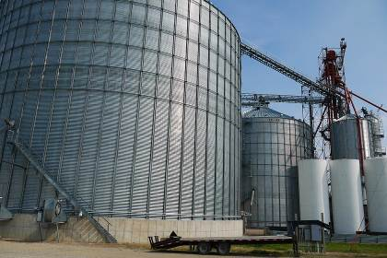 | 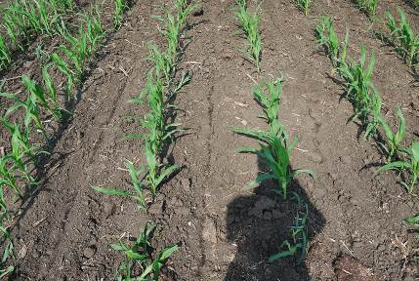 | 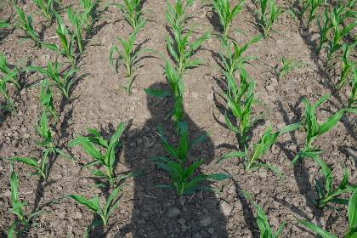
玉米儲存桶可儲存高達47,200公噸之玉米 | 玉米間種植寬度30英吋 | 玉米間種植寬度15英吋

參訪Interstate Mills飼料工廠（位於Janesville, Minnesota）
Interstate Mills有限責任公司成立於1998年，該公司主要提供穀物、飼料及豬場服務，本次參訪其飼料工廠，該場可儲存1,000公噸之玉米原料及476公噸之飼料成品，每小時可接收5,000英斗（約176,000公升）玉米及製造55公噸產品，廠內有15名正職及4名兼職員工。因美國去年及本年豬場爆發PED疫情，為避免運送飼料時造成疾病傳播，該廠要求養豬場畜主或獸醫師提供該場PED疫情現況並予造冊，感染場集中安排至最後運送，空車返回廠內會先進行清洗及消毒，以防範PED傳播。
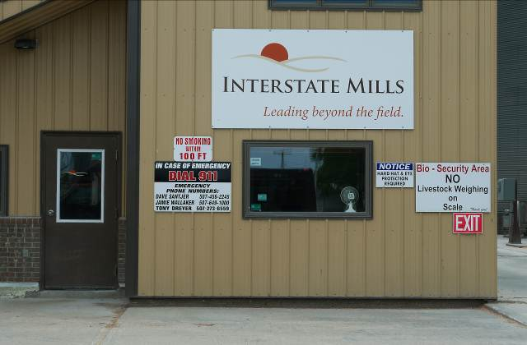 | 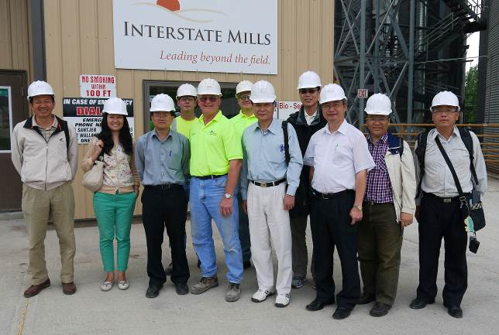
基於生物安全考量，禁止載運家畜之車輛進場過磅（紅圈處） | 參訪團員與廠內工作人員合影。
控制室
該場玉米載運進場時由管制室人員操作機械手臂進行四區採樣，利用真空管線吸入管制室，檢測含水量、破碎粒比例、雜質比例及是否發霉等狀況，檢測結果直接由儀器輸出至電腦，減低人為輸入造成之錯誤，為確保公信力，檢測人員皆需完成8小時訓練課程並取得證書後才能進行檢測。前揭檢測完成後，合格的玉米即卸下至地底暫存槽後再以輸送管線送至各儲存槽，之後再依需求以分配至不同工作區間進行後續處理，此過程全程以電腦進行控制。
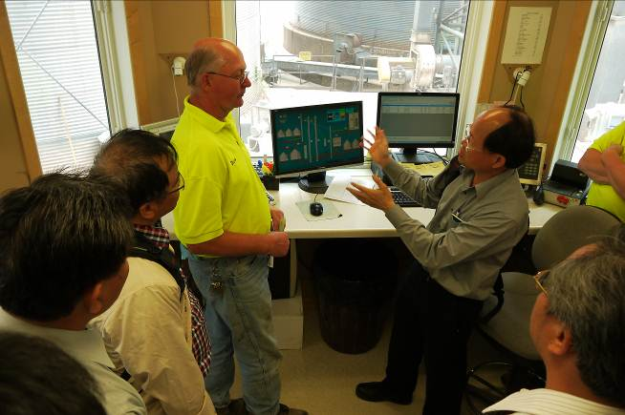 | 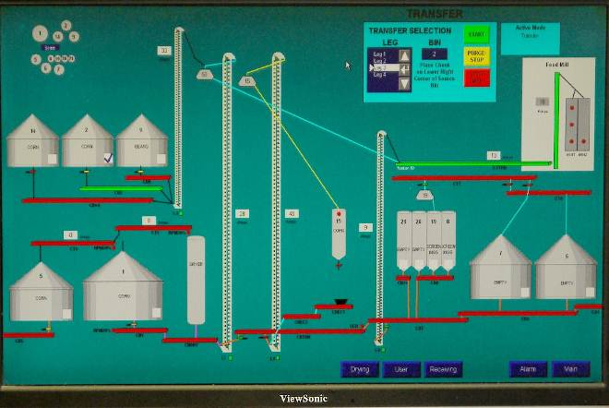
管制室 | 原料運送全程以電腦控制
飼料工廠
飼料由玉米原料進廠、粉碎、製粒至添加微量元素、維他命等流程，除特殊處方藥物外，皆以電腦控制，可隨時依客戶需求添加所需成分，廠房內具有一大型攪拌均質機負責玉米及飼料添加劑之攪拌工作，業者依不同批次間若添加之添加劑不同時，在前批攪拌完成後，空機時先以少量玉米於攪拌槽攪拌（洗槽）後，隨前批玉米送出。在參訪過程當中發現場內儲放有培林，廠方表示，該場售出之肉豬飼料幾乎都有添加培林，種豬飼料則不添加，但仍遇有要求不添加培林肉豬飼料之業者，但極為少數。飼料製成後以載運車輛運送予客戶，該等車輛可載運24噸，車斗分為8格，每格可置3公噸飼料，可分別儲放母豬前期、後期、仔豬、肉豬等飼料，並可分別下料。整體廠區環境亦維持相當整潔。
平倉（ Asphalt Circle Pads）
該廠為解決玉米儲放問題，2012年及2013年於該場周邊分別設有2個及1個共計3個玉米平倉，平倉呈圓形，直徑為275英呎，牆高4英呎，每個平倉可儲存100萬英斗（約35,238,000公升）乾玉米，3個平倉即可儲放300萬英斗玉米。平倉旁邊設有下料孔，載運玉米卡車將透過下料孔將玉米下至地底暫存槽，每個玉米平倉中間設有一60英呎高之裝填塔，該塔以每小時20,000英斗速度將暫存槽之玉米以輸送帶輸送至平倉儲放。因平倉屬露天室設備，我方詢問下雨時如何處置，廠方表示，當地玉米收成後氣候尚屬乾燥雨量少，且平倉屬原料暫存設施，因短時間進貨料大於製造量，主要作為工廠生產過程中原料暫時儲放之緩衝空間，如遇較大雨勢，即覆蓋防水布防止玉米原料潮溼。
 | 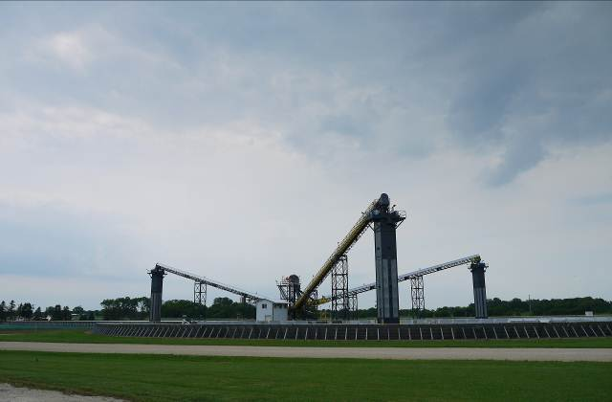
此為平倉之鳥瞰圖，黃色圓圈為平倉，紅色方塊為裝填塔，藍色條狀為輸送帶 | 平倉之側面觀

6月11日

參訪Guardian Energy酒精工廠（位於Janesville, Minnesota）
明尼蘇達州共有21個酒精工廠，年生產11億加侖酒精，產量排名全國第5名，每年從該州農民收購玉米達4億4千萬英斗，該州亦是全國DDG製造第3大州，州內酒精工廠提供超過12,500個工作，並有超過11,000名農民供應玉米予工廠，造就相當多的工作機會及提升就業率。
Guardian Energy酒精工廠於2009年由Heartland Corn Products、Alcorn Clean Fuels、Chippewa Valley Ethanol、KAAPA Ethanol及Golden Grain Energy等5個酒精工廠合資，由ICM公司設計建造，並於2010年完工，全場共有45-50名正職員工，一年運作360天，剩餘5天規劃作廠內設備之維護，廠內生產線全為自動化生產，所有流程皆可於控制室內完成，另為避免場內控制室電腦出現不可預期的當機，在廠外另設有一處控制室可接手進行操作，避免流程中斷。若生產過程中設備出現異常，系統亦會發出警訊，再由控制室聯絡維修人員排除即可，廠方表示，這種情形發生之機率少之又少，該工廠由單一廠商規劃及建造，設備整合度相當高，且平日皆有專人負責巡視生產流程各管線路，線路之接縫處亦須檢查確保無滲漏，務求設備維持最佳狀態，各流程亦可隨時採集樣品分析，適時調整流程及條件，以達最高生產效能。因此，在參訪過程中發現廠區環境包含生產設備包含線路等都相當乾淨及整潔，空氣中僅有淡淡的酒糟香氣，讓人完全顛覆對傳統工廠髒亂臭之印象，且產能相當穩定，表示工廠運作相當規律及有秩序，所生產之產品品質亦讓人安心。
廠方表示，在整個生產線中較易產生粉塵之區域為玉米下料區，玉米在下米料時會揚起大料粉塵，因此廠方在下料口下兩測設有吸塵設備，將粉塵完全吸入過濾，維持環境清潔。另為降低小動物進入廠房破壞場內設備或污染產品，亦設置鳥類毒餌及防鼠設施，顯示廠方對細節亦相當重視及用心。
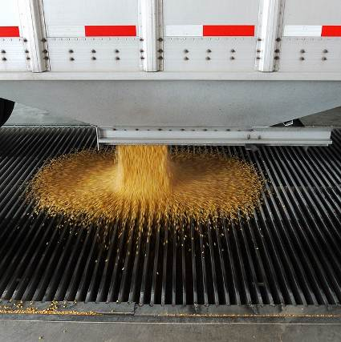 | 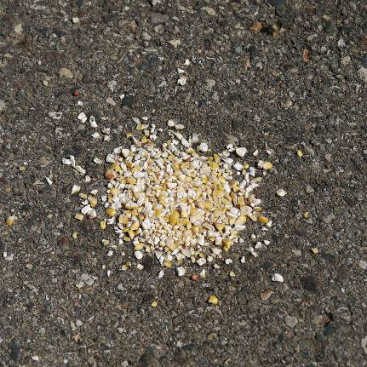 | 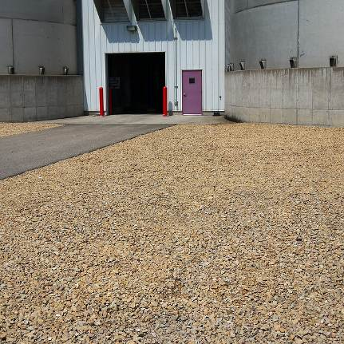
下料口下方兩測具有吸塵設備，避免下料時粉塵揚起 | 在鳥類易出沒地點設置毒鳥餌料 | 廠房周邊鋪設大量防鼠碎石，門口處亦設置捕鼠器
Guardian Energy酒精工廠每年處理4,200萬英斗玉米，酒精產量為1億2,000萬加侖，最高可達1億4,000萬加侖，約佔整個美國酒精產量之1%，另每年生產35萬公噸高品質DDGS及4,536,000加侖玉米油。以該廠的儲存設備可儲備200萬英斗玉米（可供16天工廠運作所需）、12,000公噸DDGS（約12天的產量）及300萬加侖酒精（約9天產量），該廠每7天即以80節車箱之火車將酒精運出。
酒精及DDGS生產流程：
- 接收原料（Grain Receiving）：該廠由1,300位農民定期供應玉米，其來源約為該廠半徑80公里以內之玉米田，玉米以卡車載入廠中，每日約有120台次，每台車輛進廠前需經玉米抽樣檢測，檢測合格者始得進廠磅重及卸料。
- 儲存（Grain Storage）：玉米清洗後即儲放於儲存設施，可儲存約16個工作天所需玉米。
- 粉碎（Grain Milling）：玉米進入廠房後先以捶打技術將玉米粉碎，主要目的是將玉米顆粒減小，後續於加熱時可增加受熱面積，傳統玉米約含有60-70%澱粉、6-10%蛋白質、3-5%油及5%殘渣。
- 糊化（Slurry）：玉米粉以水混和後再加入酵素使其糊化，此部分又稱漿化（Mash），此過程亦以蒸汽加熱方式破壞玉米組織結構，將澱粉等內容物釋出。
- 液化（Liquefaction）：糊化後加入澱粉酶分解釋出的澱粉並產生糖類，此過程pH值、時間及溫度的影響相當大，是影響產量之重大因子。
- 醱酵（Fermentation）：液化後進入醱酵槽，此過程加入酵母菌，約醱酵55-60小時，此過程最終產物為醱酵性液體（Beer）、固狀物及約13%比例的酒精。
- 蒸餾（Distillation）：此過程利用加熱方式將酒精及水由固狀物中分離，剩餘的固狀物稱為全酒糟（Whole Stillage），酒精及水再經過蒸餾，即可取得95%酒精。
- 脫水（Dehydration）：95%酒精通過分子過濾器，因水分子較小可進入分子過濾器的孔洞，酒精分子較大即被濾出，此過程可取得純度達99%酒精。
- 酒精儲存及變性：99%酒精儲放於儲存槽內等待運出，惟因美國法令規定，避免流用於食用用途，在運出前酒精需再加入2%汽油（Gasoline）變性，此時亦會添加抗腐蝕劑。美國政府不定期抽檢運出之酒精，以質譜儀分析是否添加2%汽油，未添加者將被課以重罰。
- 分離（Separation）：蒸餾後剩餘之全酒糟以離心機將大部分水份移除，該等水份含有可溶性固形物，稱之為薄酒糟（Thin Stillage），其他固狀物質稱為餅（Cake），約有35%固體。
- 乾燥及儲存（Drying and Storage）：
- 溼玉米酒粕（Wet Distiller Grains, WDG）：餅可直接售出，就是所謂的溼玉米酒粕但因含水量高，4天後即發霉，所以僅以較便宜售予附近養豬場，除非乾燥機進行維修，否則不會販售WDG。
- 改良溼玉米酒粕（Modified Wet Distiller Grains, MWDG）：餅會經過2道乾燥程序，若僅經過1道即稱為改良溼玉米酒粕。
- 乾玉米酒粕（Dried Distiller Grains, DDG）：經過2道完整乾燥程序稱為DDG。
- 含可溶物質乾玉米酒粕（Dried Distiller Grains with Solubles, DDGS）：若將分離過程中移除的水份（含有可溶性固體）經過乾燥濃縮後，再與溼酒粕混合經過2道乾燥程序，所產生之產品即稱之為DDGS，其所含能量及營養成分均明顯高於DDG。該廠生產之DDGS顏色呈金黃色，品質相當良好。
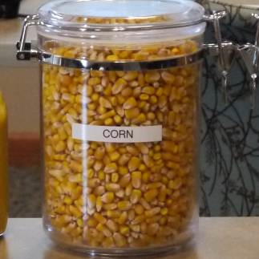 | 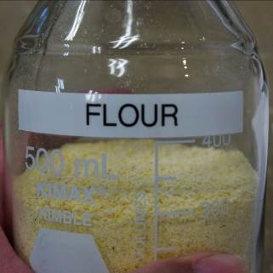 | 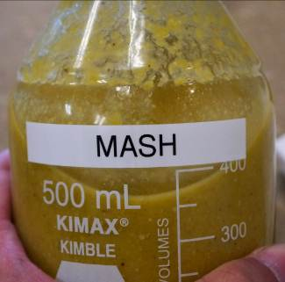 | 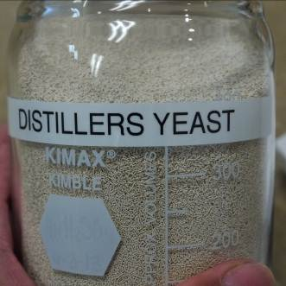
玉米 | 玉米粉 | 玉米漿 | 酵母菌
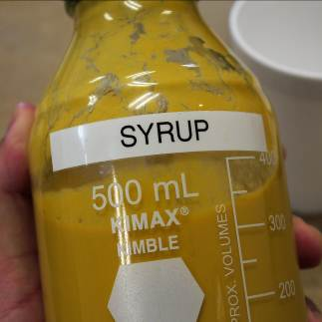 | 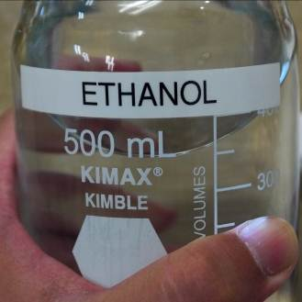 | 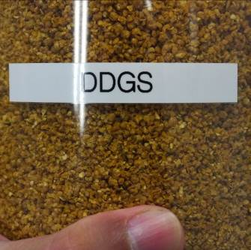
玉米糖化 | 酒精成品 | DDGS成品
儲存
接收原料
磨碎
糊化
液化
醱酵
蒸餾
脫水
酒精儲存及變性
乾燥及儲存
協同產物-二氧化碳
分離

該廠生產過程幾乎達到零排放，僅少量因天然氣燃燒後產生之氣體須排放，但氣體經1,500℃高溫處理已不含污染物質，生產過程中多種物質回收再利用，除達節能減碳目的，亦可降低生產成本及有效提升產能，生產過中回收再利用項目如下：
- 水：在蒸餾及分離步驟所產生之水分，一部分作為冷卻使用，其他經RO逆滲透後回收再利用。
- 熱能：1英斗玉米在醱酵過程可產生2,700-2,800BTU （1BTU=1055焦耳，可在1大氣壓下將1英磅的水提高0.556℃），該等熱能以氣化方式回收作為生產。
- 協同產物-二氧化碳：部分酒精工廠會在醱酵過程中將產生之二氧化碳收集並純化，之後售予其他公司（例如可口可樂）作為碳酸來源，而Guardian Energy酒精工廠將二氧化碳回收後作為調節醱酵過程酸鹼平衡用途。

參訪CHS河邊穀倉（位於Savage, Minnesota）
CHS有限公司是由美國農民、農場場主和合作社控股之農業企業，亦為多樣化經營模式之企業（包含能源、糧食及食品），本次參訪該公司位於明尼蘇達州密西西比河旁之河邊穀倉，該穀倉屬單純轉運站，該站除河運外，陸運（火車及卡車）亦相當發達，冬季河面結冰時，即可利用陸運作為運輸穀物之替代方案，基本上密河在St. Louis以上之地區11月至隔年2月皆停行駛，確切復駛時間須視氣候及密河水位決定。
明州密西西比河系統長度達222英哩（357公里），其中含有5個港口，在2011年總運輸量達1,000萬公噸，載運噸數最大的商品為農產品，包含玉米、大豆、DDGS及小麥等，明州農產品輸出有60%是透過密西西比河系統，農產品以駁船方式運出，返程時將下游之煤炭、化學肥料、礦石、鹽、水泥、鋼材、廢鋼及其他液體產品包含石油、燒鹼、植物油和糖密等產品運往上游所需地點。明州密西西比河之航行系統由美國聯邦政府維護，而美國軍隊工程師負責維護密河上游污泥清除，確保密河上游航運河道保持9英呎深度及並維護29個閘門及水壩保持正常運作，惟各港口之清污工作由使用之各家廠商自行負責。
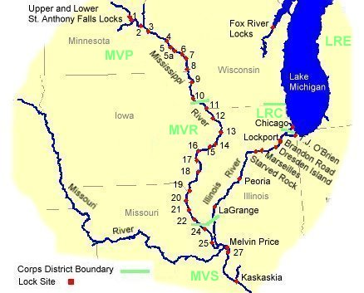 | 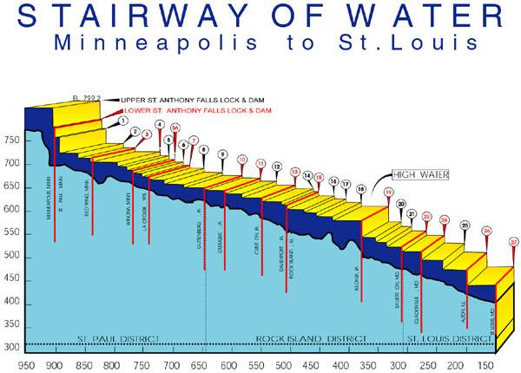
密西西比河上游在明尼蘇達及愛荷華州等流域之閘門分布情形 | 密西西比河上游在明尼蘇達及愛荷華州等流域之閘門分布剖面圖

密河為美國穀物重要運輸途徑，上至密西根湖，下可至墨西哥灣，沿途設有多處港站，利用駁船載運穀物到達一定地點後可再轉陸運或鐵路運輸等途徑運至他處，外銷者可運至墨西哥灣海港，轉貨輪後運往他國，密河運輸條件，進可攻，退可守，極為重要。而為何選擇河運而不採鐵路運輸或陸運？主因為1台駁船約可載運之玉米重量約等於15節車箱之火車或58輛大型半掛貨車，一次航運1艘拖拽15台駁船之拖拽船，其載運量相當於2.25輛100節大型貨箱火車或870輛大型半掛貨車，且其在燃料上的消耗較火車節省63%，較大型半掛貨車節省高達94％，因此可節省運輸燃料開支，大幅降低成本。綜上，以駁船載運穀物之優勢為：一、經濟：節省運費，提供競爭力。二、環保：減少空氣污染及能源之消耗。三、安全：減少交通負荷及意外發生之機率。
載運能力比較

1台駁船  1500公噸  52,500英斗  453,600加侖 | 1艘拖拽15台駁船之拖拽船  22,500公噸  787,500英斗  6,804,000加侖 | 1節大型火車貨箱  100公噸  3,500英斗  30,240加侖 | 1輛100節大型貨箱火車  10,000公噸  350,000英斗  3,024,000加侖 | 大型半掛貨車  26公噸  910英斗  7,865加侖
單位比較
1台駁船
15節大型火車貨箱
58輛大型半掛貨車
=
=

1艘拖拽15台駁船之拖拽船
2.25輛100節大型貨箱火車
870輛大型半掛貨車
=
=

長度比較

1艘拖拽15台駁船之拖拽船  0.40公里 | 2.25輛100節大型貨箱火車  4.43公里 | 870輛大型半掛貨車  18.51公里

密河由上游至下游有水位高度的落差，利用此高度的落差，設立29個閘門（類似巴拿馬運河，但規模較小）控制船隻上行及下行如下列圖示：
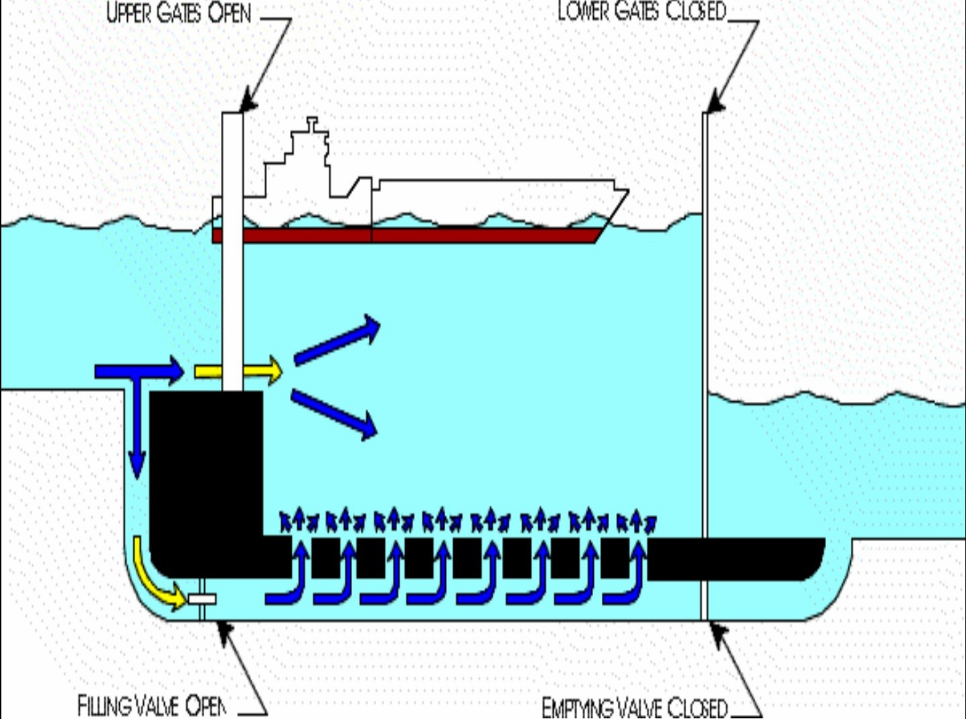  下游閘門  上游閘門  下方排水閥  下方注水閥 | 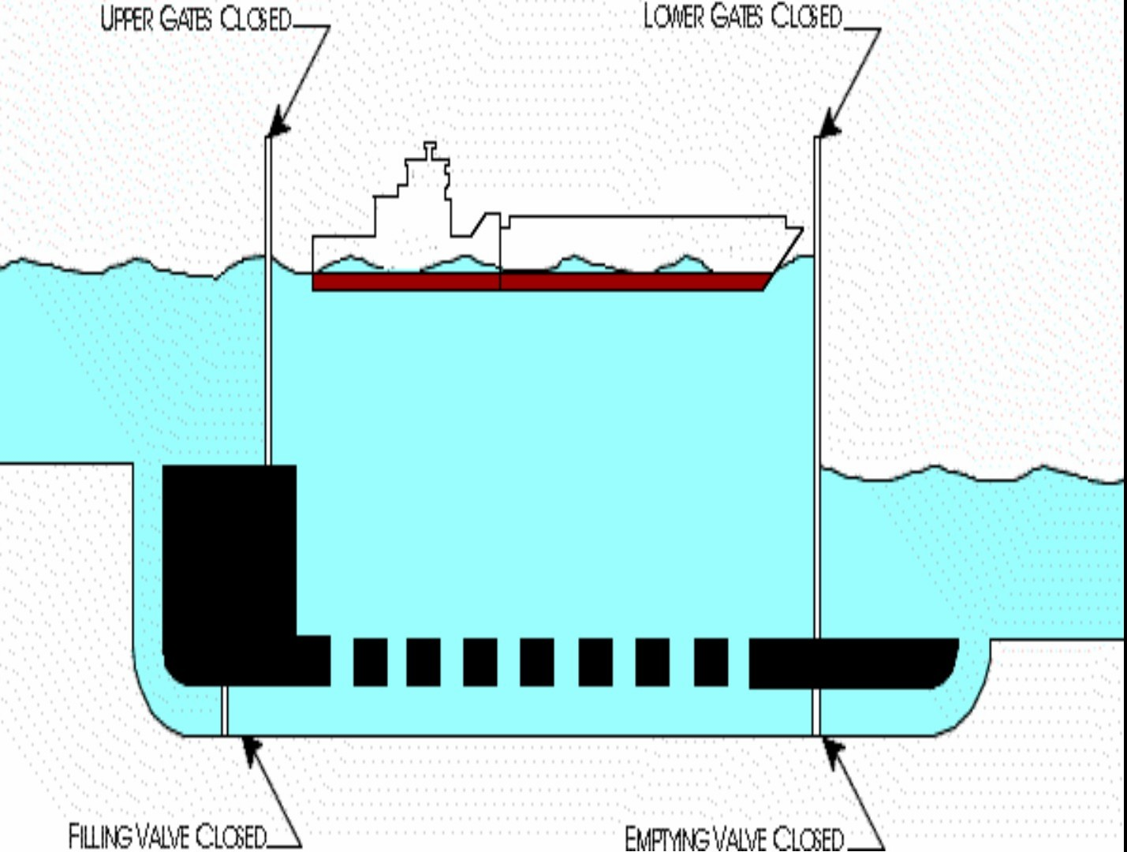 | 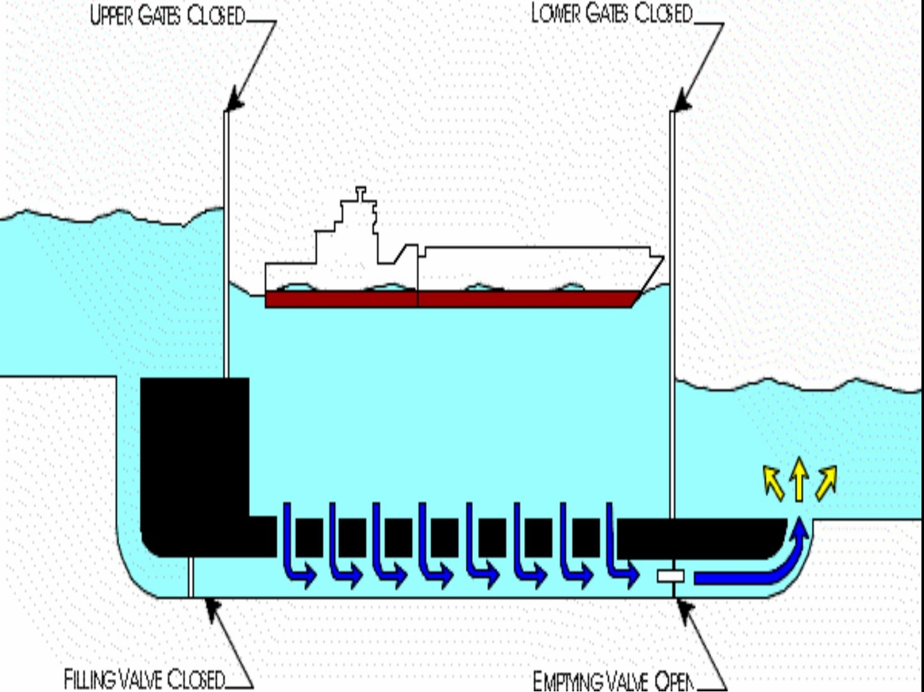 | 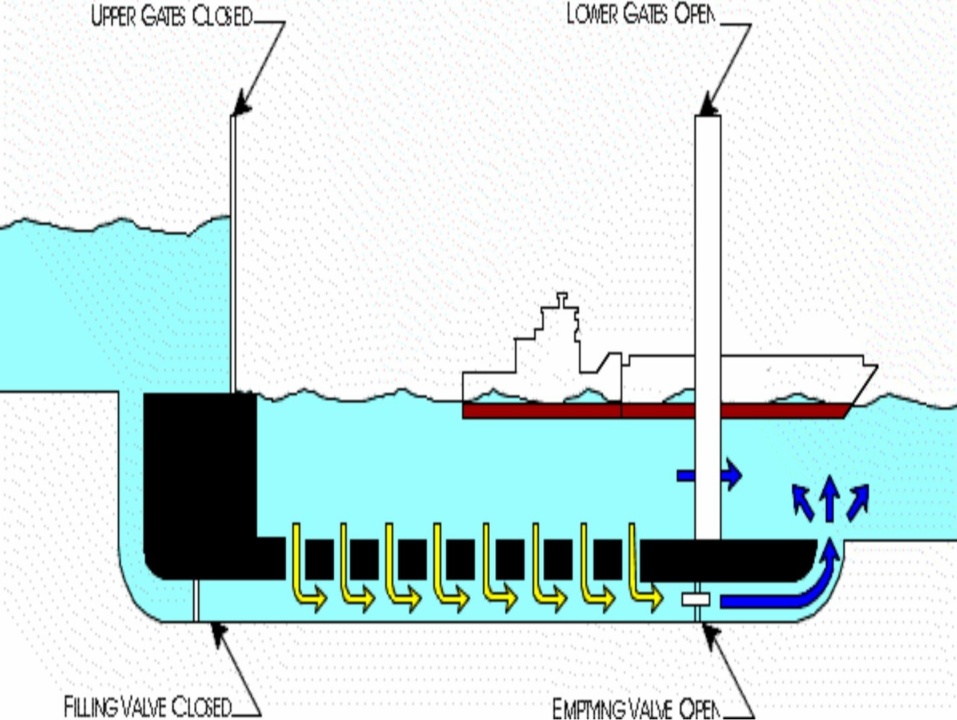
下方注水閥開啟，下排水閥及下游閘門關閉，俟水位一致時，上游閘門開啟，駁船駛入。 | 駁船駛入後，下方注排水閥及上下游閘門關閉。 | 下方注水閥及上下游閘門保持關閉，開啟下方排水閥，水位開始下降。 | 俟水位與下游河域一致時，開啟下游閘門，駁船駛出。
玉米進倉前需經過物理性狀檢查，包含容重、大小、破碎率、雜質率及是否發黴等，合格後才能進倉儲放，CHS代表表示，全美約有88%玉米種植面積種植GMO玉米，有部分買主要求非基改玉米，會由特定農場供應，該等玉米進廠時，須經過該廠檢測合格始可進場（檢測方式如下圖），美國農部對此亦特別重視，其FSIS部門亦不定期派員進行抽驗，檢測是否非基改玉米中有混入基改玉米之情形。俟儲放之玉米可裝填滿15台駁船之容量時，即以輸送帶送至河邊港站進行駁船之裝填工作。
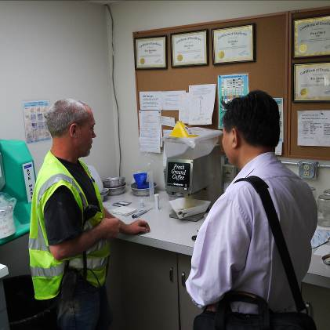 | 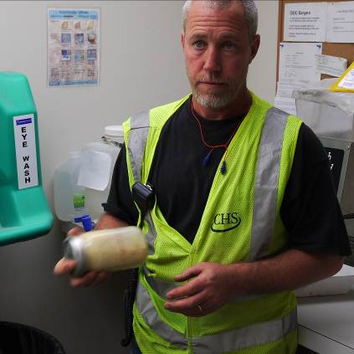 | 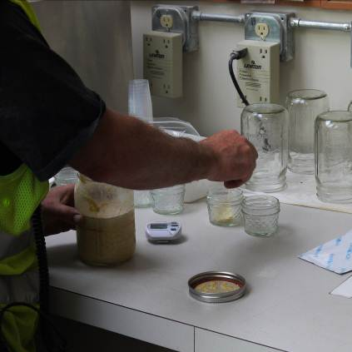
將玉米磨碎。 | 加入水充分混合。 | 取約10 ml樣本。
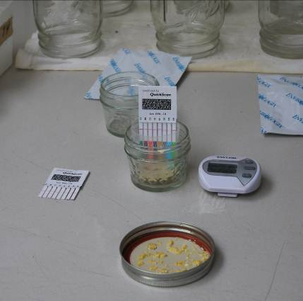 | 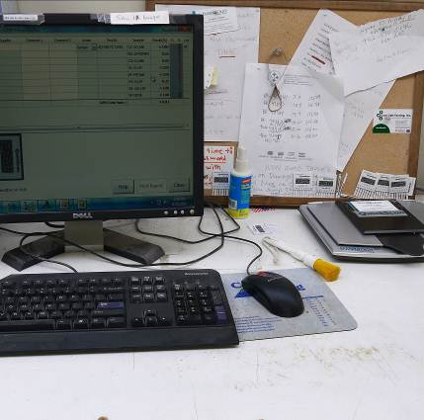
插入GMO檢測試紙，靜置約10分鐘，若非基改玉米，則試紙僅呈現一條band（對照band），若為基改玉米則呈現2條band。 | 檢測試紙需再送右方之掃描機進行判讀，結果會顯示在左側電腦中，避免人為判讀之誤差。

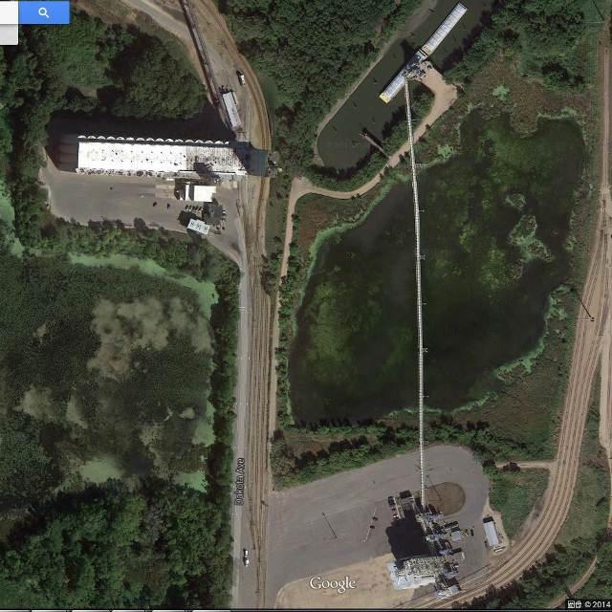 | 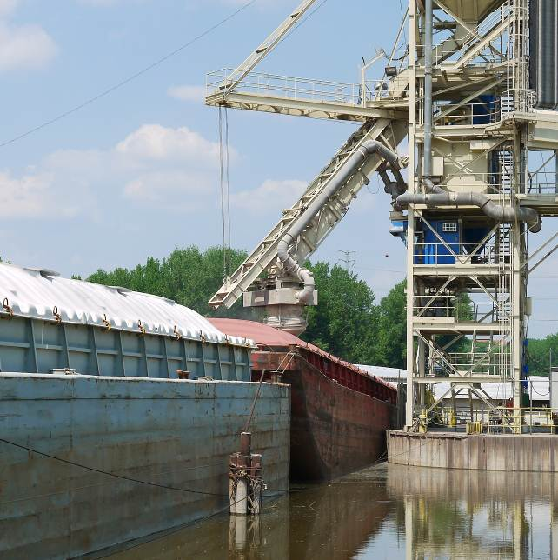
黃圈處為CHS公司河邊穀倉，紅圈處為該公司港口及駁船，中間細長之條狀物為輸送帶，穀倉利用此輸送帶將穀物輸送至港口裝填。 | 駁船正在裝填玉米情形，紅圈處因已裝填玉米，船身吃水較深，黃圈處尚未裝填，因此吃水較淺。

心得與建議
  - 全球養豬大展，展示新式生產方式及設備，提供養豬產業最新訊息：美國每年6月在愛荷華州定期舉辦全國養豬大展，展場中除由各家廠商展示最新最有效率之飼養設備或模組，並有動物疫苗公司展示新研發之豬隻疾病疫苗，美國豬肉董事會(NPB)亦於展場中辦理研討會，將最新豬隻飼養管理及重要豬病現況之研究成果發布予養豬業者，參與之業者可在展場中獲得最新之養豬相關訊息並加以利用，除可帶動養豬產業向上提升，亦可透過展示方式帶動養豬相關產業（軟硬體設備公司、動物用藥品等）之發展。此次參訪發現美國養豬業者樂於接受有科學根據之管理模式，亦勇於投資新式生產系統之軟硬體設備，因此生產效率及規模日益提升，相對臺灣養豬業者對此部分較趨保守，傾向於維持現況，因此產業變革的速度較為緩慢。
  - 豬隻批次生產模式，提升生產效益，降低疾病水平傳播：在全球養豬大展中可瞭解到美國最先近之養豬設備，配合實地參訪可瞭解到美國養豬業者較傾向使用單一公司之產品，其原因為整合度高較為穩定、保養及維修皆有保障，場內生產設施都可維持良好運作，另一重點為其飼養模式大多採用統進統出及批次生產之方式，配合完整之紀錄，豬場內發生狀況時可立即發現問題所在，並加以解決，且批次生產可降低疾病在場內水平傳播，配合空欄後之澈底清洗及消毒，可有效移除場內潛藏病原，降低場內疾病發生率，可大幅提升整體生產效能。相較國內養豬場基於成本考量，較常採用拼裝方式組裝場內設備，且因連續性飼養，設備常處於使用狀態，因此無法進行例行性維護及保養，常有設備無法正常運作情形發生而影響生產效能。行政院農業委員會動植物防疫檢疫局近年補助財團法人農業科技研究院推動豬隻生產醫學，其以批次生產為出發點，配合場內生物安全措施及詳實記錄，強化養豬場生產體質，可配合本次參訪美國養豬產業生產模式、效率等資料分享國內養豬業者參考，鼓勵國內養豬產業勇於改變現狀，大規模豬場可朝高生物安全、設施化效率化邁進，小規模豬場可藉由合作方式分段、分工生產。
  - 美國種豬產業場內檢定，降低疫病傳播風險：美國過去曾採用中央檢定之方式辦理種豬採檢定業務，後因生物安全考量，且種豬為重要之種源來源，而改用場內後裔檢定，搭配最佳線性無偏估測法統計分析在場內檢定資料計算預期後裔差異（Expected Progeny Difference, EPD） ，即根據父畜和母畜平均之遺傳價值預測一頭公畜或母畜後代的表現，不僅科學，亦兼顧生物安全。國內種豬業者自主性尚有待提昇，且對於新種豬血緣之引進亦不足，現行種豬檢定仍以中央檢定方式辦理。目前行政院農業委員會畜牧處已著手推動種豬場內檢定制度，近期以中央檢定為主，場內檢定為輔方式辦理，中長期將朝向以場內檢定取代中央檢定之目標前進。
  - 美國養豬產業服務基金，持續開創養豬產業新格局：美國豬肉董事會（NPB）收取養豬產業服務基金，並將基金用於研究、教育及推廣，其方向及運作完全由養豬產業自主，亦由養豬產業監督，隨時視產業所需及未來趨勢廣邀研究機構進行研究，研究成果透過宣導會或期刊等方式教育養豬業者，以提升養豬產業技術符未來趨勢所需，同時亦將研究成果向一般民眾推廣，維持民眾對養豬產業之良好形象，因此可瞭解到美國養豬產業相當自主、自律並要求自我提升，由產業主導產業之發展，正所謂政府資源有限，民間力量無窮，反觀臺灣養豬產業自主性尚可精進，部分產業界仍有仰賴政府補助之傳統思維，因該類型生產規模不大，產業效益亦無法顯現出來，此部分，臺灣養豬產業發展仍有進步空間。
  - 產業規模化、科學化及制度化，增加競爭力：由美國玉米酒精工廠及養豬產業現況分析，目前各種產業皆已朝向大規模化經營，以企業化經營之管理模式配合科學分析資料，精密計算生產成本，依科學分析規劃最有利之操作模式並嚴密管控各個生產流程，且多樣生產皆已自動化，除減少生產人力，亦一併降低人為產生之誤差，生產者僅需落實管理及流程之監控，即可確保產能達到目標值。
  - 跨產業合作配合科學研究，創造更大獲利契機，推動產業永續經營：美國養豬產業除販售豬隻外，其產業廢棄物亦可供作玉米種植所需肥料，玉米農場運用高科技設備及試驗研究之精神生產高效益、高品質玉米，除可用於製作動物飼料，另配合美國能源政策亦可供為酒精生產且其協同產物DDGS又可用於動物飼料，以取代部分玉米或大豆，整個生產流程中所產生之副產物或協同產物皆可獲得充分的利用，不僅兼具環保，亦降低產業處理該等產物之成本；現階段酒精工廠更投入資金研究酒米酒粕利用方式及製作更高品質之玉米油，以提升其附加價值，並有助於產業永續經營。目前國內農業受限於地理環境、環保法令等之限制，不見得適用前揭互利共生之產業型態，惟國內養豬業者可藉統合、一貫、聯盟或合作等形式，建立完整產銷鏈，充分發揮在地生產在地消費之優質、多樣、生鮮優勢以區隔市場，行政院農業委員會推動之三生農業（生產、生活及生態）亦有類似前揭之意涵，有助於推動小農產業永續經營及發展。臺灣天然環境之主觀條件及政經貿易客觀形勢，如何以小事大、正確定位農業產業策略，趨吉避凶並在國際舞台上尋求競合之空間，此一觀點因此次參訪、觀察而更加明確。
  - DDGS之運用仍持續發展及擴大：美國相關學界大舉針對玉米酒精生產技術精進及原供為動物飼料原料之DDGS，如何進一步做更高附加價值產品研發不遺餘力；可預見未來，由酵母菌篩選讓玉米中澱粉、纖維素做更有效轉化以提昇酒精生產效率，DDGS則於酒精生產過程分離玉米油、高濃度蛋白、高可消化性胺基酸以及利用酶生產高營養值、高真代謝能及低纖維之家禽精料等，將再度有突破性發展。
  - 豬流行性下痢（PED）疫情暫時趨緩，惟冬季仍可能面臨嚴峻挑戰：本次在全球養豬大展之講座及明尼蘇達大學之課程當中，可瞭解到此波造成養豬產業嚴重損失，且尚未完全瞭解該病毒之傳播特性，美國動植物防疫署雖於6月16日有條件核准HARRIS VACCINES公司生產之PED疫苗，惟其效果尚未田間試驗結果證實，現階段主要仍以提升養豬場人車門禁管制、場內消毒、運豬車輛消毒等生物安全措施降低病毒入侵風險。依該國檢測結果，目前氣候回暖疫情雖已趨緩，惟養豬產業應藉此時強化場內生物安全措施，嚴防冬季病毒捲土重來。我國養豬產業亦持續提防本病再次入侵，行政院農業委員會動植物防疫檢疫局業已組成專家輔導團隊，發生場應通知所在地動物防疫機關協助檢診，並由專家輔導團隊協助場內對症處置，以降低損失。

誌謝
美國穀物協會此次提供機會並邀請產、官、學界代表赴美參訪瞭解美國養豬及玉米等產業之發展現況，作為協助我國農業發展之參考至為感佩；行程安排、聯繫承協會張代表學義及周經理佳欣費心張羅，使參訪行程不但優質且順利完成。陳協理世平協助全程翻譯，確保每位團員皆能正確瞭解各項內容，讓此行獲益良多，謹併申謝忱。

